فصل 5

متد ها

* ساختار متدها
* اجرای کد در بدنه متد
* متغییر های محلی
* ثابت های محلی
* جریان کنترلی
* فراخوانی متدها
* مقادیر بازگشتی
* دستور return و متد های void
* پارامتر ها
* پارامترهای مقداری
* پارامترهای ارجاعی
* نوع های ارجاعی به عنوان مقدار و پارامتر های ارجاعی
* پارامترهای خروجی
* پارامترهای آرایه ای
* خلاصه ای از انواع پارامتر ها
* سربار گذاری متد ها
* پارامتر های نامگذاری
* پارامتر های اختیاری
* قالب های stack
* متدهای بازگشتی

ساختار متدها

متد بلوکی از کد است که دارای نام است. می توان با استفاده از نام متد کد های متد را از جای دیگری در برنامه اجرا کرد. همچنین می توان داده ای را به متد ارسال و داده ای را از متد به عنوان خروجی دریافت کرد.

همانطور که در فصل قبل دیدید، یک متد توابع عضوی از کلاس است. همانطور که در شکل 1-5 نشان داده شده است، متد ها دارای دو بخش عمده است - راس متد و بدنه متد.

* راس متد خصوصیات متدها را مشخص می کند، که شامل موارد زیر است:
  + آیا متد داده ای را بر می گرداند، اگر چنین است چه نوع داده ای را.
  + نام متد
  + چه نوع هایی از داده می توانند به متد ارسال شوند.
* بدنه متد شامل دستوراتی از کد های اجرایی است. اجرای این کدها از اولین دستور در بدنه متد شروع می شود و به صورت پی در پی ادامه می یابد.

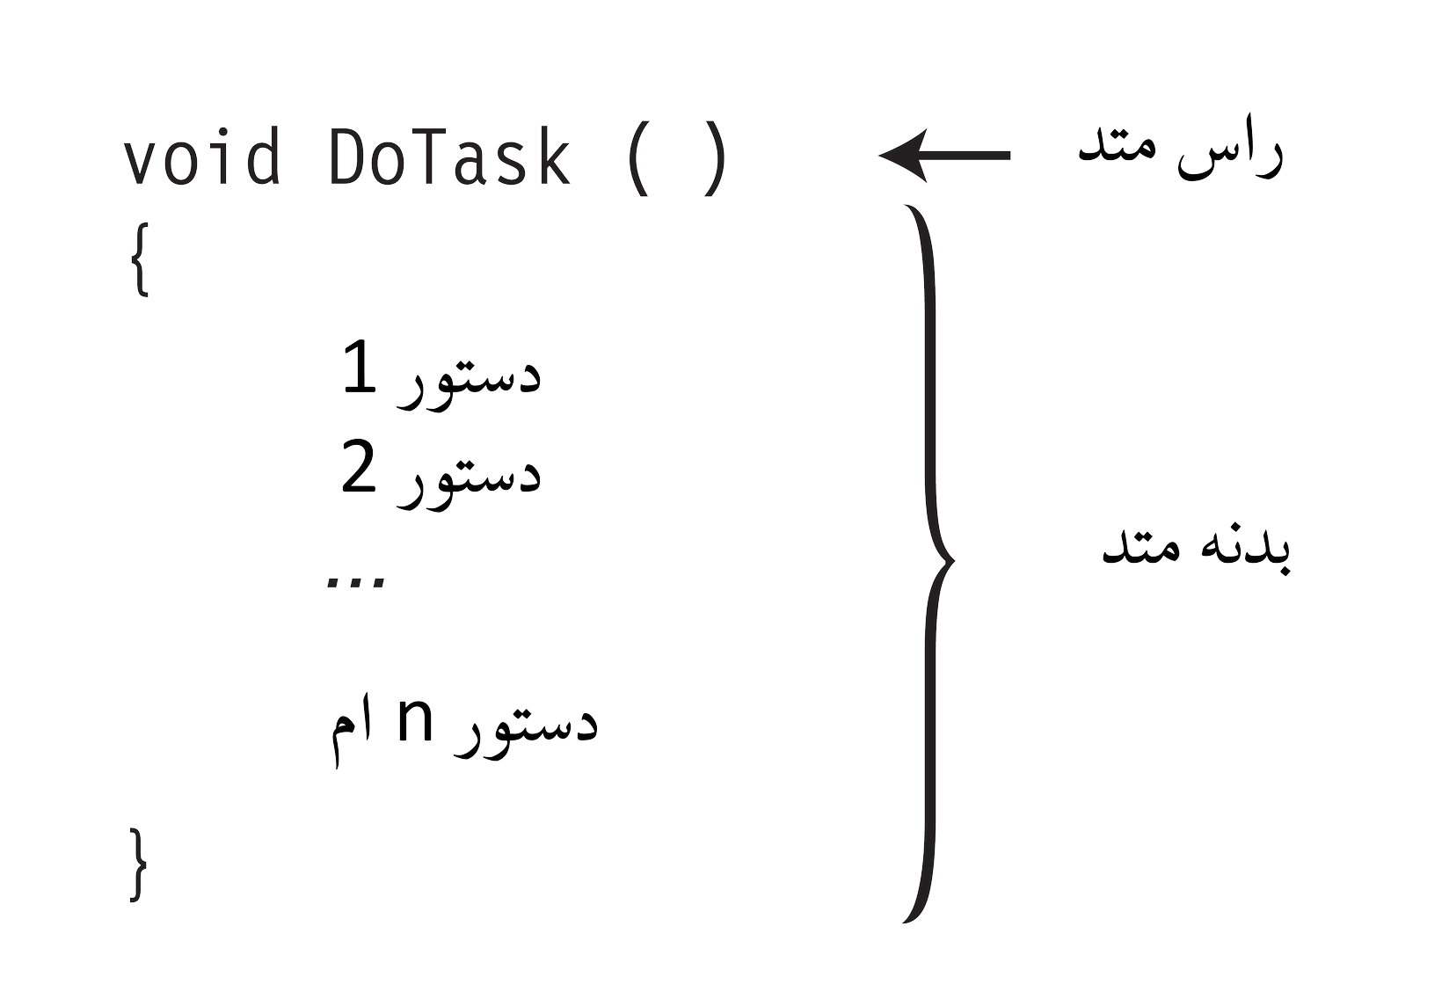

شکل 1-5. ساختار متد

مثال زیر نمونه ای از راس متد را نشان می دهد. هر قسمت در صفحات جداگانه ای بررسی می شوند.

|  |
| --- |
| int MyMethod ( int par1, string par2 )  ↑ ↑ ↑  نوع نام متد لیست پارامترها  بازگشتی |

به عنوان مثال، کد زیر متد ساده ای را با نام MyMethod نشان می دهد که چندین بار متد WriteLine را فراخوانی می کند:

|  |
| --- |
| void MyMethod()  {  Console.WriteLine("First");  Console.WriteLine("Last");  } |

در چند فصل اول، کلاس ها شرح داده شد، با این حال نوع ساختار که یک نوع تعریف شده توسط کاربر است را در فصل 10 بررسی خواهیم کرد. مواردی که درباره متد های کلاس بررسی می شود برای متد های ساختار نیز صادق است.

اجرای کد در بدنه متد

بدنه متد، دنباله ای از دستورات است که بین یک بلوک قرار می گیرند. یک بلوک می تواند، موارد زیر را شامل شود:

* متغییر های محلی
* ساختارهای کنترلی
* فراخوانی متد ها
* بلوک های تودرتو

شکل 2-5 مثالی از بدنه متد و برخی از اجزای آن را نشان می دهد.

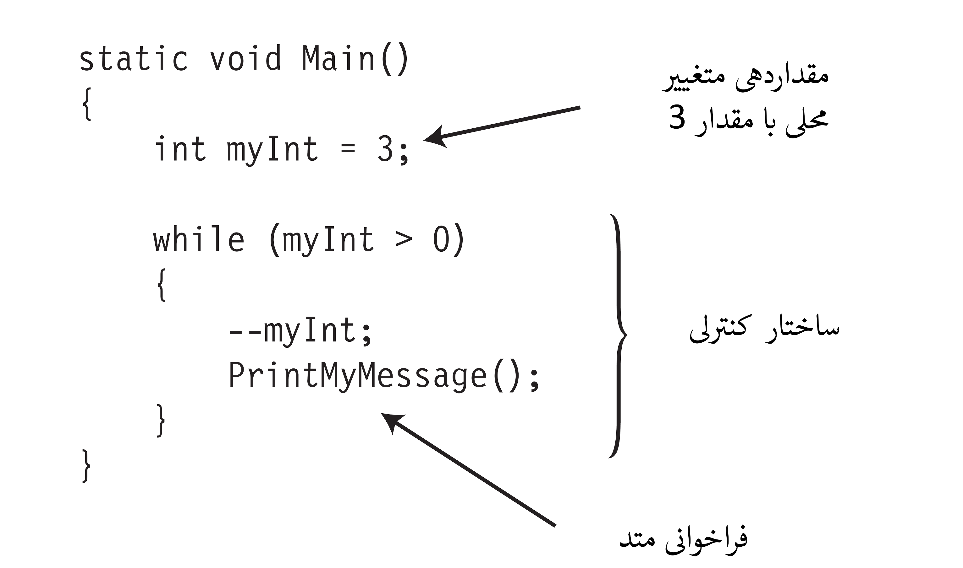

شکل 2-5. نمونه ای از بدنه متد

متغییر های محلی

متغییر های محلی مانند فیلد ها ( در فصل 4 بررسی شد)، داده ها را نگه داری می کنند. فیلد ها معمولا داده های مربوط به حالت شی ها را ذخیره می کنند، در حالی که متغییر های محلی معمولا داده ها را برای محاسبات محلی یا گذرا ذخیره می کنند. جدول 1-5 متغییر های محلی و فیلد ها را مقایسه می کند.

کد زیر نحوه تعریف متغییر های محلی را نشان می دهد. مقدار دهی اولیه شامل یک علامت مساوی همراه با مقداری است که برای مقدار دهی اولیه مورد استفاده قرار می گیرد.

|  |
| --- |
| نام متغییر  ↓  *Type Identifier* = Value;  ↑  مقدار دهی اولیه |

* وجود و طول عمر یک متغییر محلی به بلوکی که در آن ایجاد شده است محدود است و همچنین به بلوک های تودرتویی که در آن بلوک ایجاد شده است.
  + متغییر در مکانی که تعریف شده است به وجود می آید.
  + زمانی که اجرای دستورات بلوک کامل می شود متغییر از بین می رود.
* می توان متغییر های محلی را در هر موقعیتی در بدنه متد تعریف کرد، اما قبل از این که از آنها استفاده کنید، باید آنها را تعریف کرده باشید.

مثال زیر تعریف و استفاده از دو متغییر محلی را نشان می دهد. اولی از نوع int و دومی از نوع SomeClass است.

|  |
| --- |
| static void Main( )  {  int myInt = 15;  SomeClass sc = new SomeClass();  ...  } |

جدول 1-5. مقایسه فیلد ها و متغییر های محلی

|  |  |  |
| --- | --- | --- |
|  | فیلد های نمونه | متغییر های محلی |
| طول عمر | از زمانی که نمونه ای از کلاس ایجاد می شود شروع می شود. و تا زمانی که کلاس نمونه سازی شده به مدت طولانی قابل دسترس نباشد پایان می یابد. | در نقطه از بلوک که تعریف شده است شروع می شود. و زمانی که اجرای دستورات بلوک کامل می شود پایان می یابد. |
| مقدار دهی اولیه به صورت ضمنی | آن نوع با مقدار پیش فرض خودش مقداردهی می شود. | به صورت ضمنی مقداردهی نمی شوند. در صورتی اگر قبل از استفاده، مقداری به متغییر تخصیص داده نشده باشد کامپایلر پیغام خطا تولید می کند. |
| منطقه ذخیره سازی | تمام فیلد های کلاس صرف نظر از اینکه آیا آنها از نوع های مقداری هستند یا از نوع های ارجاعی در heap ذخیره می شوند. | نوع های مقداری : بر روی stack ذخیره می شوند.  نوع های ارجاعی : مرجع در stack و داده ها در heap ذخیره می شوند. |

استنباط نوع و کلمه کلیدی var

اگر شما به کد زیر نگاه کنید، خواهید دید زمانی که نوعی را در ابتدای تعریف، استفاده می کنیم ، در حال تهیه اطلاعاتی هستیم که کامپایلر از قبل باید بداند که در سمت راست با چه نوعی مقدار دهی شده است.

* در اولین تعریف متغییر ، کامپایلر استنباط می کند که 15 از نوع int است.
* در تعریف دوم، دستور ایجاد کننده شی که در سمت راست قرار دارد یک شی از نوع MyExcellentClass را برمی گرداند.

بنابراین در هر دو مورد، به صورت صریح نوع متغییر در تعریف استفاده شده است.

|  |
| --- |
| static void Main( )  {  int total = 15;  MyExcellentClass mec = new MyExcellentClass();  ...  } |

برای اجتناب از این کار، C# اجازه می دهد که از کلمه کلید var، در مکانی که ابتدا نوع متغییر را به صورت صریح تعریف می کرده اید استفاده کنید:

|  |
| --- |
| static void Main( )  { کلمه کلیدی  ↓  var total = 15;  var mec = new MyExcellentClass();  ...  } |

کلمه کلید var نوع خاصی از متغییر نیست. بلکه برای خلاصه نویسی نوع هایی مورد استفاده قرار می گیرد، که می توانند نوع متغییر را از مقداردهی اولیه آن استنباط کند. اولین دستور در کد بالا، خلاصه نویسی برای نوع int صورت گرفته است. و در دومین دستور خلاصه نویسی برای نوع MyExcellentClass استفاده شده است. قطعه کد قبل که از نوع های صریح استفاده کرده است معادل قطعه کدی است که از کلمه کلیدی var استفاده کرده است.

برخی از شرایط مهمی که باید در استفاده از کلمه کلید var به آن توجه کرد به شرح زیر است:

* فقط می توان آن را با متغییر های محلی استفاده کرد.
* فقط زمانی می توان از آن استفاده کرد که متغییر تعریف شده شامل مقداردهی اولیه باشد.
* هنگامی که کامپایلر نوع متغییر را تشخیص می دهد، آن را ثابت می کند و غیر قابل تغییر است.

|  |
| --- |
| * توجهکلمه کلیدی var همانند var جاوا اسکریپت که نوع های مختلفی را ارجاع می دهد نیست. این مختصری است برای نوع واقعی که نوع را از سمت راست علامت مساوی استنباط می کند. کلمه کلیدی var ماهیت نوع های C# را تغییر نمی دهد. |

متغییر های محلی در داخل بلوک های تو در تو

در داخل بدنه متد می تواند بلوک های تو در توی دیگر وجود داشته باشد.

* هر تعداد بلوکی می تواند وجود داشته باشد، و آنها می توانند ترتیبی یا تو در تو باشند. بلوک ها می توانند در هر سطحی، تودرتو باشند.
* متغییر های محلی را می توان در داخل بلوک های تو در تو تعریف کرد، و مانند تمام متغییر های محلی ، طول عمر آنها به بلوکی و بلوک های تو در تویی که در داخل آن تعریف شده است محدود است.

شکل 5-3 ، کد و ساختار stack را برای دو متغییر محلی نشان می دهد. فلش، خط در حال اجرا را نشان می دهد.

* متغییر var1 در بدنه متد قبل از بلوک تودرتو تعریف شده است.
* متغییر var2 در داخل بلوک تو در تو تعریف شده است. از زمان تعریف آن به وجود می آید، تا زمانی که بلوک به پایان برسد.
* هنگامی که کنترل از بلوک تو در تو خارج می شود، متغییر های محلی آن بلوک تو در تو از روی stack برداشته می شوند.

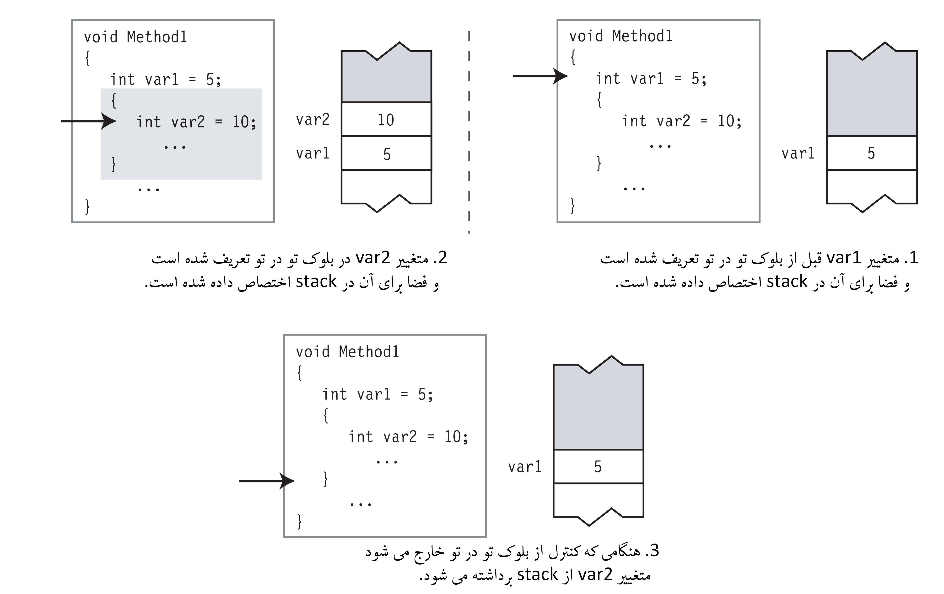

شکل 3-5. طول عمر یک متغییر محلی

|  |
| --- |
| * توجه در C و C++ شما می توانید یک متغییر محلی تعریف کرده و سپس در داخل یک بلوک تو در تو می توانید یک متغییر محلی دیگری با همین نام تعریف کنید. زمانی که در داخل محدوده داخلی است نام داخل، نام بیرونی را پوشانده است. در C# شما نمی توانید متغیرهای محلی دیگری را با همین نام در داخل بلوک های تودرتو تعریف کنید. |

ثابت های محلی

ثابت های محلی بیشتر شبیه به متغیرهای محلی هستند، به جز این که یک بار مقدار دهی اولیه می شوند و نمی توان مقدار آنها را تغییر داد. مانند متغیرهای محلی ، ثابت های محلی را باید در داخل یک بلوک تعریف کرد.

دو ویژگی مهم یک ثابت به شرح زیر است:

* یک ثابت باید در زمان تعریف مقدار دهی اولیه شود.
* مقدار یک ثابت را نمی توان بعد از تعریف کردن آن تغییر داد.

در زیر تعریفی کلی از یک ثابت را نشان می دهد. این نحوه تعریف کردن یک ثابت همانند نحوه تعریف کردن یک فیلد یا یک متغییر محلی است با تفاوت های زیر:

* اضافه کردن کلمه کلیدی const قبل از نوع متغییر.
* مقدار دهی اولیه اجباری است. در زمان کامپایل مقدار اولیه باید تعیین شده باشد و معمولا یک نوع ساده از پیش تعریف شده و یا عبارتی است که از متغییر های ساده تشکیل شده است. همچنین می تواند به یک مقدار تهی اشاره کند، اما نمی تواند به شی ای اشاره کند، زیرا اشیا در زمان اجرا تعیین می شوند.

|  |
| --- |
| * توجه کلمه کلید const اصلاحگر نیست، بلکه بخشی از تعریف است. و باید قبل از نوع های ثابت قرار داده شود. |

|  |
| --- |
| کلمه کلیدی  ↓  const *Type Identifier* = *Value*;  ↑  مقدار دهی اولیه لازم است |

ثابت محلی، مانند یک متغییر محلی در بدنه متد یا در یک بلوک تعریف می شود، و این ثابت در پایان بلوکی که در آن تعریف شده است از بین می رود. به عنوان مثال در کد زیر، ثابت محلی PI در پایان متد DisplayRadii از بین می رود.

|  |
| --- |
| void DisplayRadii()  {  const double PI = 3.1416; // تعریف ثابت محلی  for (int radius = 1; radius <= 5; radius++)  {  double area = radius * radius * PI; // خواندن از ثابت محلی  Console.WriteLine("Radius: {0}, Area: {1}" radius, area);  }  } |

جریان کنترلی

متد ها شامل کد هایی است که اقدامات یک برنامه را تشکیل می دهند. بقیه در توابع عضو دیگری هستند، از جمله خصوصیات و عملگر ها.

جریان کنترلی به جریان اجرایی برنامه اشاره می کند. به طور پیش فرض، برنامه به صورت پی در پی از یک دستور به دستور بعدی اجرا می شود. عبارات کنترلی اجازه می دهند که روند اجرایی برنامه تغییر کند.

ما در این بخش به برخی از دستورات کنترلی اشاره می کنیم که شما می توانید در کدهایتان استفاده کنید. در فصل 9 آنها با جزئیات کامل تری بررسی خواهیم کرد.

* دستورات انتخابی : این دستورات به شما اجازه می دهند که دستور یا بلوکی از دستورات را برای اجرا شدن انتخاب کنید.
  + if : اجرای شرطی از یک دستور
  + if…else : اجرای شرطی از یک دستور یا یکی دیگر
  + switch : اجرای شرطی از یک دستور از مجموعه
* دستورات تکرار : این دستورات به شما اجازه می دهند تا دستورات یک بلوک را تکرار کنید.
  + for : حلقه – در ابتدای شرط بررسی می شود
  + while : حلقه – در ابتدا شرط بررسی می شود
  + do : حلقه – در انتها شرط بررسی می شود
  + foreach: برای هر عضوی از یک مجموعه اجرا می شود.
* دستورات پرشی : این دستورات به شما اجازه می دهند تا از یک مکان در بلوک یا در متد به مکان دیگری بروید.
  + break : خروج شدن از حلقه جاری
  + continue : رفتن به انتهای حلقه جاری
  + goto : رفتن به دستور نامگذاری شده
  + return : بازگشتن به متد فراخوانی

به عنوان مثال، در متد زیر دو دستور کنترلی را نشان می دهد.( درباره جزئیات نگران نباشید.)

|  |
| --- |
| void SomeMethod()  {  int intVal = 3;  عملگر مقایسه تساوی  ↓  if( intVal == 3 ) // if دستور  Console.WriteLine("Value is 3. ");  for( int i = 0; i < 5; i++ ) // for دستور  Console.WriteLine("Value of i: {0}", i);  } |

فراخوانی متدها

می توان متدهای دیگری را از درون بدنه متد فراخوانی کرد.

* عبارت صدا زدن متد[1] و فراخوانی متد[2] مترادف هستند.
* یک متد با استفاده از نام متد و لیست پارامتر هایش ( به زودی درباره لیست پارامتر ها بحث خواهیم کرد) فراخوانی می شود.

به عنوان مثال، کلاس زیر یک متد با نام PrintDateAndTime تعریف کرده است، که از درون متد Main فراخوانی می شود.

|  |
| --- |
| class MyClass  {  void PrintDateAndTime( ) //تعریف متد  {  DateTime dt = DateTime.Now; // دریافت تاریخ و زمان فعلی  Console.WriteLine("{0}", dt); // نوشتن آن در خروجی  }  static void Main() // تعریف متد  {  MyClass mc = new MyClass();  mc.PrintDateAndTime( ); // فراخوانی متد  } ↑ ↑  } نام متد لیست پارامتر های خالی |

شکل 4-5 دنباله ای از اعمال را در هنگام فراخوانی یک متد، نشان می دهد.

1. در نقطه فراخوانی، اجرای متد جاری متوقف می شود.
2. کنترل به ابتدای متد فراخوانده شده منتقل می شود.
3. متد فراخوانده شده تا کامل شدن متد اجرا می شود.
4. کنترل به متد فراخوان بازمی گردد.

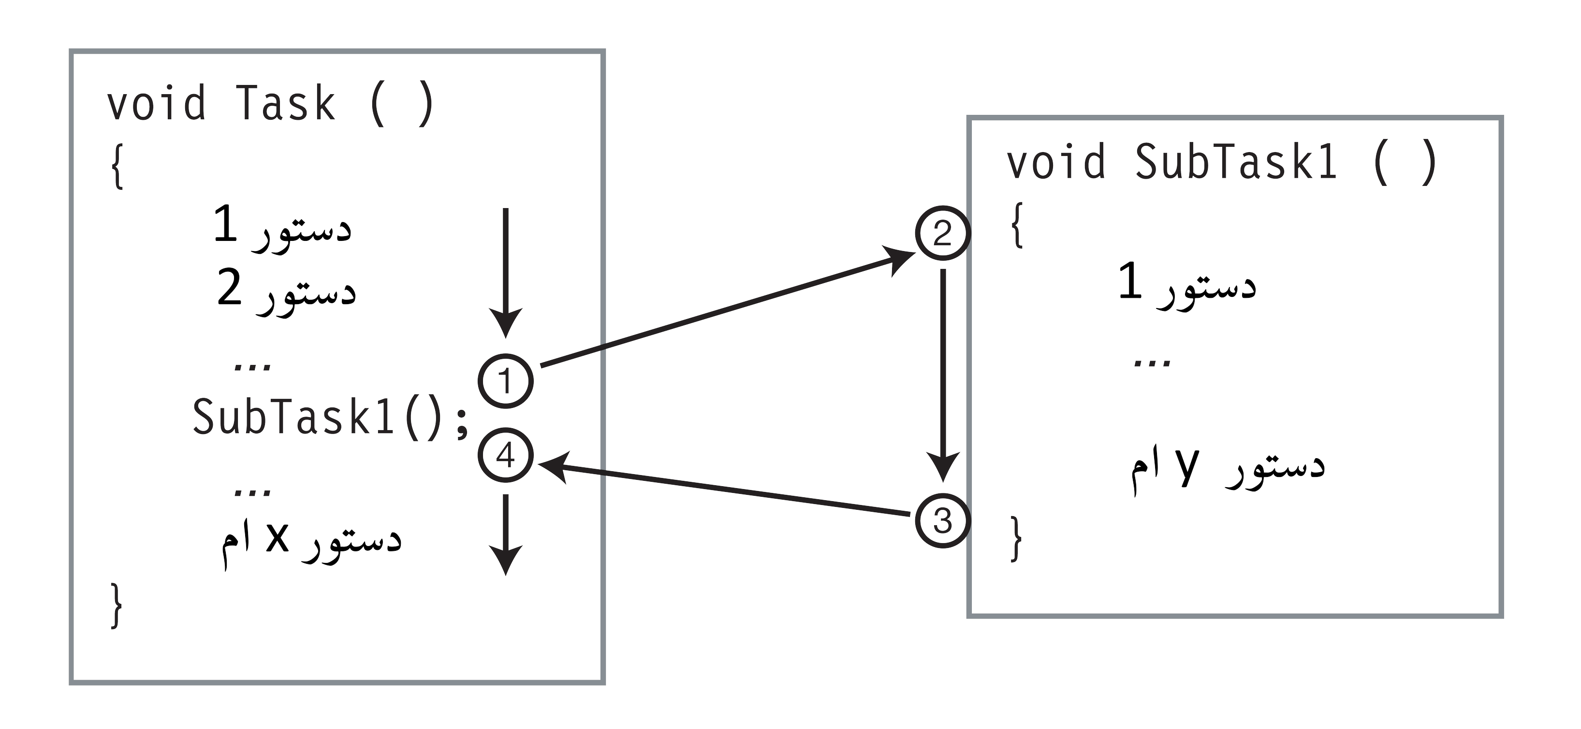

شکل 4-5. جریان کنترلی در هنگام فراخوانی متد

مقادیر بازگشتی

یک متد می تواند مقداری را به کد فراخوان بازگشت دهد. و مقدار برگردانده شده را در مکان کد فراخوان قرار می دهد.

* برای برگرداندن یک مقدار، باید یک نوع بازگشتی، قبل از نام متد تعریف شود.
* اگر متد مقداری را برنمی گرداند، باید نوع بازگشتی به صورت void تعریف شود.

کد زیر تعریف دو متد را نشان می دهد. اولی مقداری از نوع int را برمی گرداند. دومی مقداری را برنمی گرداند.

|  |
| --- |
| نوع بازگشتی  ↓  int GetHour() { ... }  void DisplayHour() { ... }  ↑  هیچ مقداری برنمی گرداند |

متدی که با نوع بازگشتی تعریف می شود، باید مقداری را با استفاده از دستور return برگرداند. و بعد از کلمه کلیدی return باید مقدار یا عبارتی را شامل شود. هر مسیری از این متد باید با دستور return به پایان برسد.

|  |
| --- |
| return *Expression*; // مقدار بازگشتی  ↑  ارزیابی کردن مقداری از نوع بازگشتی |

به عنوان مثال، کد زیر متد GetHour را نشان می دهد که مقداری از نوع int برمی گرداند.

|  |
| --- |
| نوع بازگشتی  ↓  int GetHour( )  {  DateTime dt = DateTime.Now; // دریافت تاریخ و زمان فعلی  int hour = dt.Hour; // دریافت ساعت  return hour; // intبرگشت دادن یک عدد از نوع  } ↑  hourدستور برگشت دادن مقدار |

همچنین می توان اشیایی از نوع های تعریف شده را برگرداند. به عنوان مثال، کد زیر یک شی از نوع Myclass را برمی گرداند.

|  |
| --- |
| -- نوع بازگشتی MyClass  ↓  MyClass method3( )  {  MyClass mc = new MyClass();  ...  return mc; // MyClassبرگشت دادن یک شی از نوع  } |

به عنوان مثالی دیگر، در کد زیر، متد GetHour با استفاده از دستور WriteLine در متد Main فراخوانی شده است و مقداری از نوع int را به موقعیت آن در دستور WriteLine برمی گرداند.

|  |
| --- |
| class MyClass  { ↓ نوع بازگشتی  public int GetHour()  {  DateTime dt = DateTime.Now; // دریافت تاریخ و زمان فعلی  int hour = dt.Hour; // دریافت ساعت  return hour; //برمی گرداند intمقداری از نوع  } ↑  } مقدار بازگشتی  class Program  {  static void Main()  { فراخوانی متد  MyClass mc = new MyClass(); ↓  Console.WriteLine("Hour: {0}", mc.GetHour());  } ↑ ↑  } نام شی نمونه سازی شده نام متد |

دستور return و متدهای void

در بخش قبلی، ملاحظه کردید که متدهایی که مقداری را برگشت می دهند باید شامل دستور return باشند. متدهای void به دستور return نیازی ندارند. هنگامی که کنترل به آکولاد بسته از بدنه متد می رسد کنترل به کد فراخوان برمی گردد و هیچ مقداری را به کد فراخوان برنمی گرداند.

در اغلب موارد، هنگامی که شرط خاصی اعمال شود می توان منطق برنامه خود را با خارج شدن زود هنگام از متد ساده کرد.

* در هر زمانی می توان از یک متد void با دستور return خارج شد.

|  |
| --- |
| return; |

* این شکل از دستور return را تنها می توان برای متدهای void استفاده کرد.

به عنوان مثال، کد زیر متد SomeMethod را نشان می دهد. که در سه مکان ممکن است به که کد فراخوان برگردد. دو مکان اول در شاخه های دستور if قرار دارد ( در فصل 9 بررسی می شوند). و آخرین مکان در انتهای بدنه متد قرار دارد.

|  |
| --- |
| تعریف شده استVoidنوع بازگشتی که  ↓  void SomeMethod()  {  ...  if ( SomeCondition ) // If ...  return; // بازگشت به کد فراخوان  ...  if ( OtherCondition ) // If ...  return; // بازگشت به کد فراخوان  ...  } // در صورتی دو شرط بالا اجرا نشود به صورت پیش فرض به کد فراخوان برمی گردد |

کد زیر نمونه ای از متد void را نشان می دهد. این متد در صورتی که زمان بعد از ظهر باشد پیامی در خروجی می نویسد. این روند، در شکل 5-5 به شرح زیر نشان داده شده است:

* ابتدا متد تاریخ و زمان فعلی را از سیستم می گیرد. ( در مورد درک جزئیات نگران نباشید.)
* اگر ساعت کمتر از 12 ( که قبل از ظهر است ) باشد، دستور return اجرا می شود و بدون نوشتن چیزی به متد فراخوان برمی گردد.
* اگر ساعت بیشتر از 12 باشد، دستور return اجرا نمی شود و دستور WriteLine را اجرا می کند، که پیامی را در خروجی می نویسد.

|  |
| --- |
| class MyClass  { ↓ Void نوع بازگشتی  void TimeUpdate()  {  DateTime dt = DateTime.Now; // دریافت تاریخ و زمان فعلی  if (dt.Hour < 12) // اگر ساعت کمتر از 12 باشد  return; // آنگاه برگرد  ↑  برگشتن به متد فراخوان  Console.WriteLine("It's afternoon!"); //در غیر این صورت پیام را چاپ می کند  }  static void Main()  {  MyClass mc = new MyClass(); // ایجاد نمونه ای از کلاس  mc.TimeUpdate(); // فراخوانی متد  }  } |

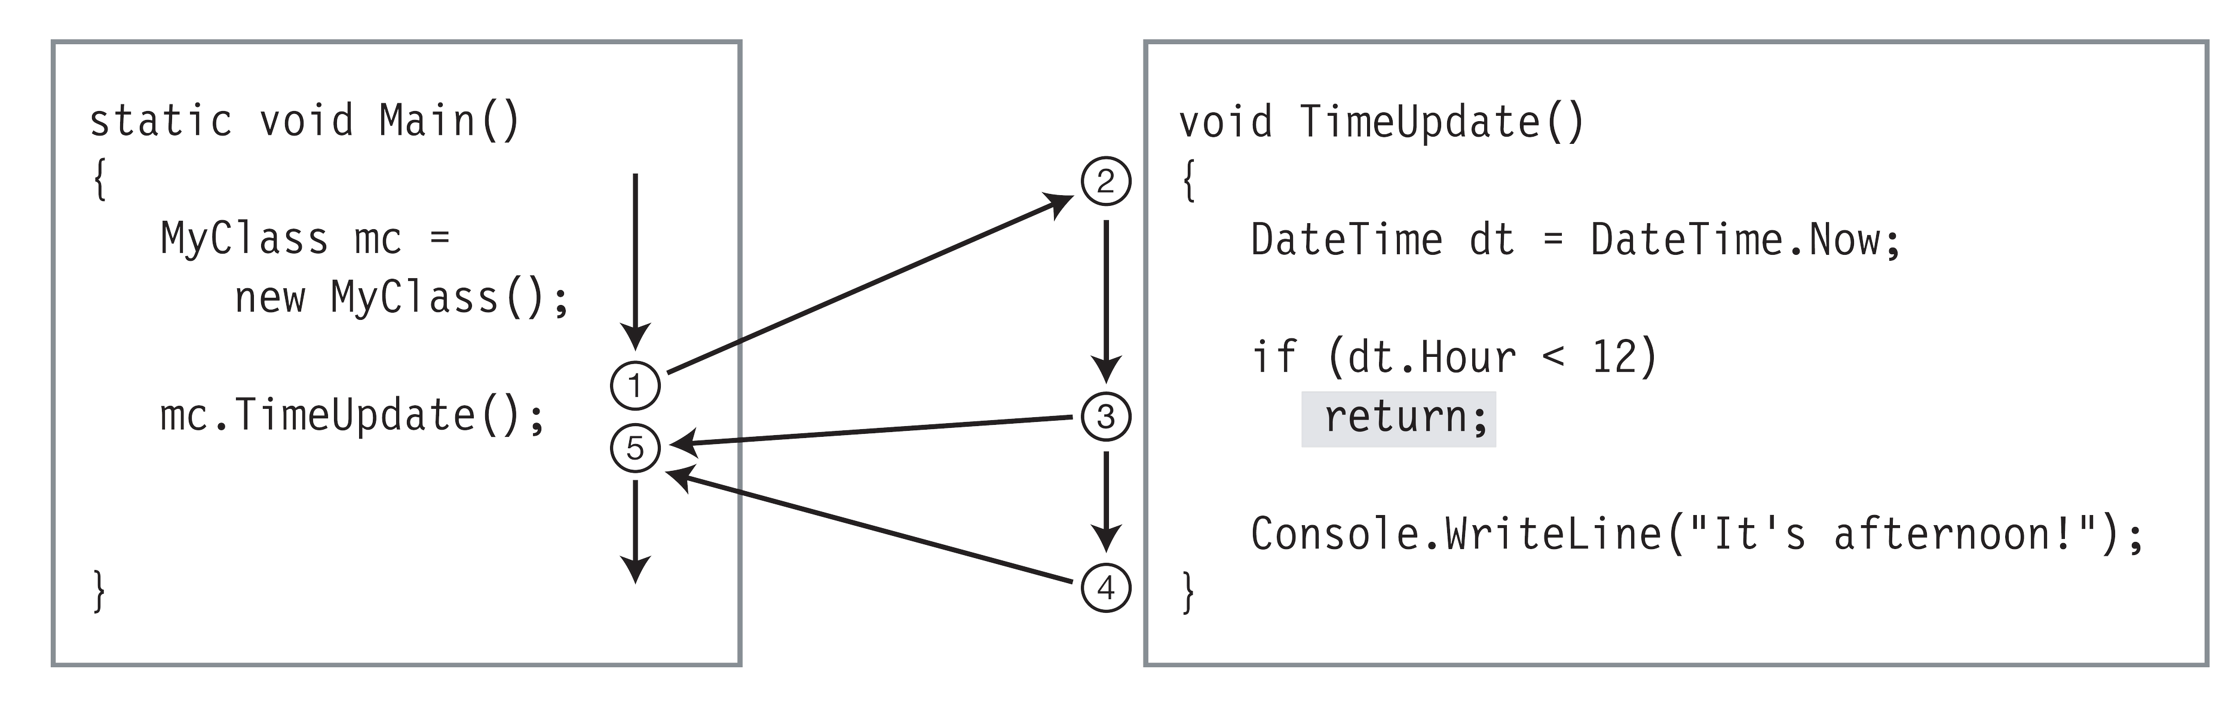

شکل 5-5. استفاده از دستور return و نوع بازگشتی void

پارامتر ها

تا کنون دیدید که متدها بخشی از کد است که می توانند در بسیاری از مکان ها در برنامه فراخوانی شود و می توانند مقداری را به کد فراخوان باز گردانند. بازگرداندن یک مقدار قطعا ارزشمند است اما اگر نیاز به بازگرداندن چنین مقدار باشد چه باید کرد؟ همچنین، اگر در هنگام شروع متد قادر به ارسال داده ها به متد باشیم می تواند مفید باشد. پارامتر ها[3] نوع خاصی از متغییر ها هستند، که امکان انجام هر دو این کارها را به ما می دهند.

پارامتر های رسمی

پارامترهای رسمی[4] متغییر های محلی هستند که در لیست پارامترهای متد تعریف می شوند.

در زیر نحوه تعریف پارامتر ها را در راس متد نشان می دهد که دو پارامتر رسمی از نوع int و float را تعریف کرده است.

|  |
| --- |
| public void PrintSum( int x, float y )  { ↑  ... دستورات پارامتر رسمی  } |

* از آنجایی که پارامتر های رسمی متغییر هستند، آنها یک نوع داده و یک نام دارند و می توانند خوانده و نوشته شوند.
* بر خلاف سایر متغییر ها محلی، پارامتر ها خارج از بدنه متد و قبل از شروع متد، تعریف و مقدار دهی اولیه می شوند ( به جز نوعی از پارامتر های خروجی که به زودی بررسی خواهند شد).
* لیست پارامتر ها می تواند شامل هر تعدادی از تعریف پارامتر های رسمی باشد و تعاریف را باید با کاما از یک دیگر جدا کرد.

پارامترهای رسمی در سراسر بدنه متد مورد استفاده قرار می گیرند، و در اکثر موارد، مانند دیگر متغییر های محلی هستند. به عنوان مثال، کد زیر متد PrintSum را تعریف کرده است که از دو پارامتر رسمی x و y و یک متغییر محلی sum استفاده کرده است که همه از نوع int هستند.

|  |
| --- |
| public void PrintSum( int x, int y )  {  int sum = x + y;  Console.WriteLine("Newsflash: {0} + {1} is {2}", x, y, sum);  } |

پارامتر های واقعی

هنگامی که توسط کد متدی را فراخوانی می شود، مقادیر پارامترهای رسمی باید قبل از اجرای متد مقدار دهی اولیه شده باشند.

* عبارات یا مقادیری که هنگام مقداردهی اولیه پارامترهای رسمی استفاده می شوند پارامترهای واقعی[5] نامیده می شوند. همچنین به آنها آرگومان[6] نیز می گویند.
* پارامتر های واقعی در لیست پارامتر های متد فراخوان قرار داده می شوند.
* هر پارامتر واقعی باید با نوع متناظر از پارامتر رسمی آن مطابقت داشته باشد و یا به گونه ای باشد که کامپایلر بتواند آن را به صورت ضمنی به نوع پارامتر واقعی تبدیل کند. تبدیل نوع ها را در فصل 16 توضیح خواهیم داد.

به عنوان مثال، کد زیر فراخوانی متد PrintSum را نشان می دهد که دارای دو پارامتر واقعی از نوع int است.

|  |
| --- |
| PrintSum( 5, someInt );  ↑ ↑  عبارت int مقداری از نوع |

زمانی که متد فراخوانی می شود، مقدار هر یک از پارامترهای واقعی، پارامترهای رسمی را مقداردهی اولیه می کند. سپس بدنه متد اجرا می شود. شکل 6-5 ارتباط بین پارامتر های واقعی و پارامترهای رسمی را نشان می دهد.

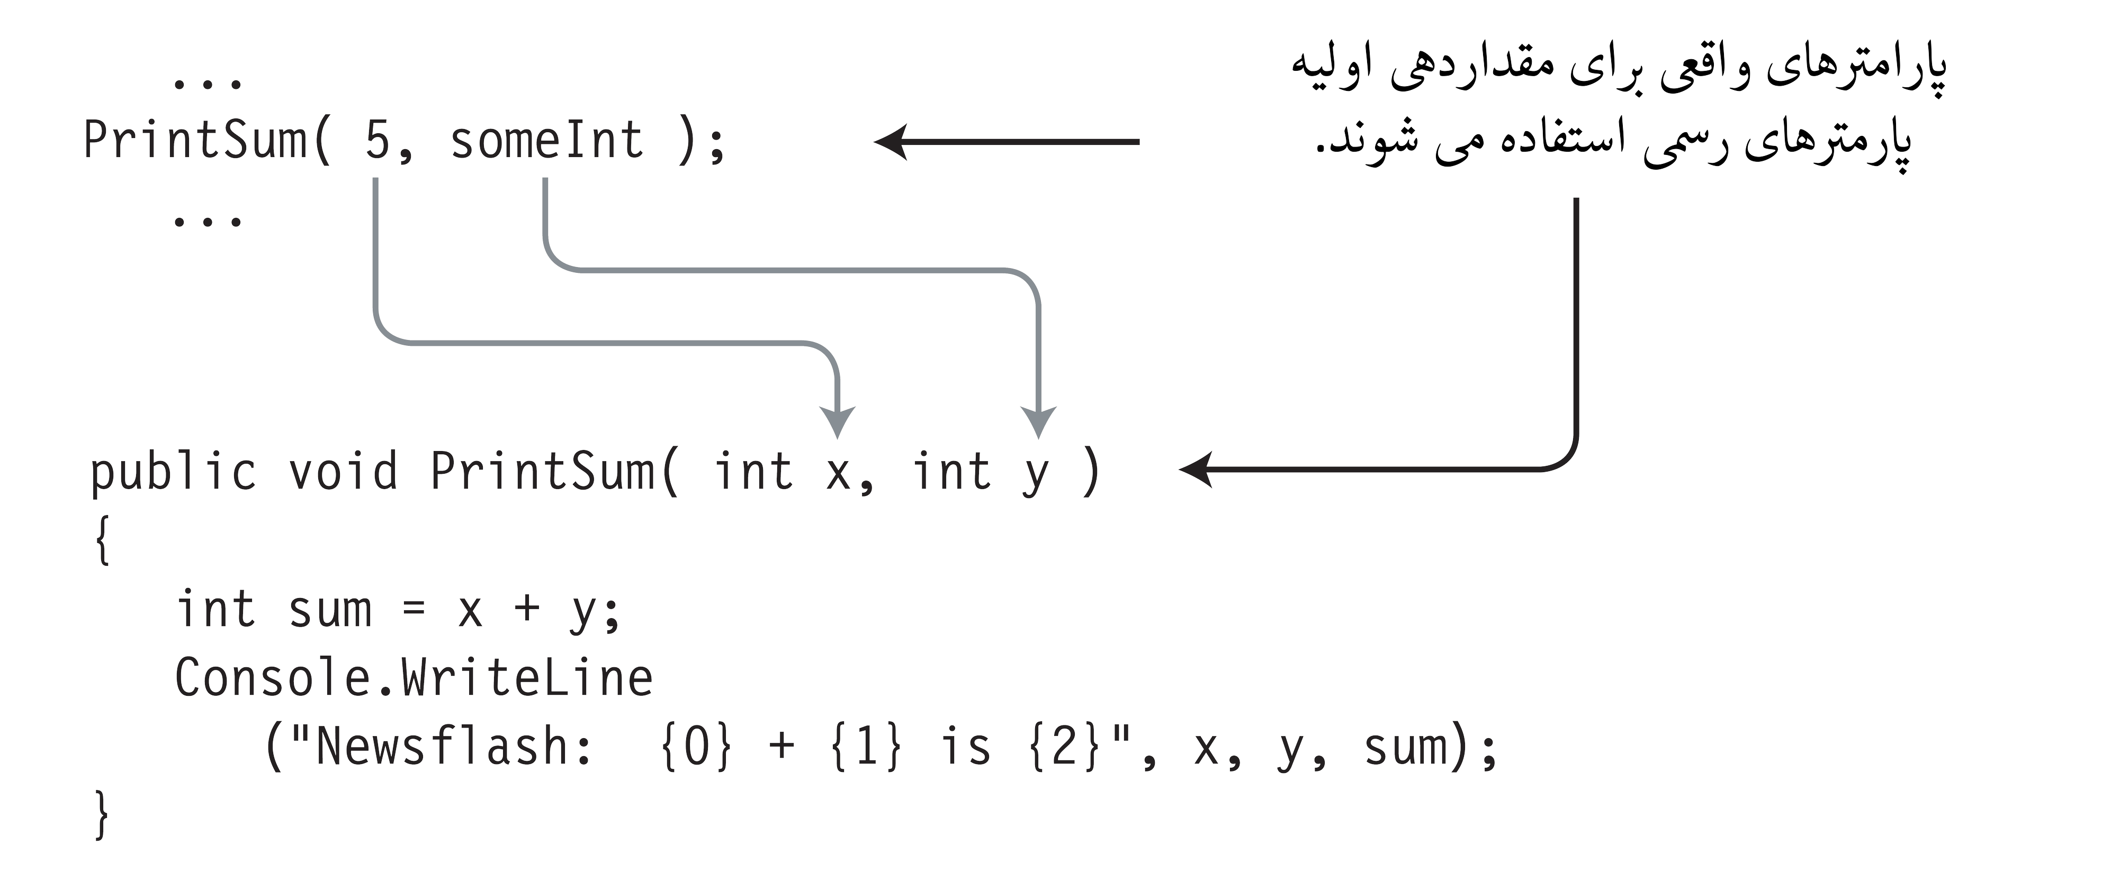

شکل 6-5. پارامترهای واقعی ، پارامتر های رسمی را مقداردهی می کند.

توجه کنید که در مثال قبل و در شکل 6-5، باید تعداد پارامتر های واقعی با تعداد پارامتر های رسمی برابر باشد ( به استثنای پارامترهایی که بعدا درباره آنها بحث خواهیم کرد). پارامترهایی که از این الگو پیروی می کنند پارامتر های موقعیتی[7] نامیده می شوند.

مثالی از متدها با پارامتر های موقعیتی

در کد زیر، کلاس MyClass دو متد را تعریف کرده است که اولی دو مقدار صحیح را می گیرد و مجموع آنها را بازمی گرداند و دیگری دو عدد اعشاری را گرفته و میانگین آنها را محاسبه می کند و آن را بازمی گرداند. توجه کنید که در فراخوانی دوم کامپایلر به صورت ضمنی نوع int را به نوع float تبدیل می کند.

|  |
| --- |
| class MyClass پارامترهای رسمی  { ↓  public int Sum(int x, int y) // تعریف متد  {  return x + y; // Return the sum.  } پارامترهای رسمی  ↓  public float Avg(float input1, float input2) // تعریف متد  {  return (input1 + input2) / 2.0F; // برگشت دادن میانگین  }  }  class Program  {  static void Main()  {  MyClass myT = new MyClass();  int someInt = 6;  Console.WriteLine  ("Newsflash: Sum: {0} and {1} is {2}",  5, someInt, myT.Sum( 5, someInt )); // فراخوانی متد  ↑  Console.WriteLine پارامتر های واقعی  ("Newsflash: Avg: {0} and {1} is {2}",  5, someInt, myT.Avg( 5, someInt )); // فراخوانی متد  } ↑  } پارامتر های واقعی |

این کد خروجی زیر را تولید می کند.

|  |
| --- |
| Newsflash: Sum: 5 and 6 is 11  Newsflash: Avg: 5 and 6 is 5.5 |

پارامترهای مقداری

انواع مختلفی از پارامتر ها وجود دارند که هر کدام از آنها، داده ها را به شیوه های متفاوتی به متد ارسال می کنند. که ما تا کنون از نوع های پیش فرض به نام پارامترهای مقداری[8] استفاده کرده ایم.

هنگامی که از پارامتر های مقداری استفاده می کنیم، داده ها با کپی شدن مقدار پارامترهای واقعی در پارامترهای رسمی به متد ارسال می شوند. هنگامی که یک متد فراخوانی می شود، سیستم کارهای زیر را انجام می دهد:

* برای پارامتر رسمی بر روی stack فضا تخصیص می دهد.
* مقادیر پارامتر واقعی را به پارامتر رسمی کپی می کند.

یک پارامتر واقعی در پارامترهای مقداری می تواند هر عبارت مقداری که مطابق با نوع داده است را شامل شود. به عنوان مثال، کد زیر دو متد را نشان می دهد. در اولی، پارامتر واقعی یک متغییر از نوع float است و در دومی، عبارتی است که مقداری از نوع float را تولید می کند.

|  |
| --- |
| float func1( float val ) // تعریف کردن متد  { ↑  floatنوع داده ای  float j = 2.6F;  float k = 5.1F;  ...  }  float مقداری از نوع  ↓  float fValue1 = func1( k ); // فراخوانی متد  float fValue2 = func1( (k + j) / 3 ); // فراخوانی متد  ... ↑  را معین می کند floatعبارتی که مقداری از نوع |

قبل از اینکه یک متغییر به عنوان پارامتر واقعی استفاده شود باید مقداری به متغییر اختصاص داده شده باشد ( به جز پارامترهای خروجی که به زودی بررسی خواهند شد). برای نوع های ارجاعی، متغییر می تواند با مرجع واقعی و یا با null مقداردهی شده باشد.

|  |
| --- |
| * توجه در فصل 3 نوع های مقداری بررسی شد است، همانطور که به یاد دارید نوع های مقداری نوع هایی هستند که شامل داده های خود است. اشتباه نکنید، که من درباره پارامتر های مقداری صحبت کرده ام. آنها کاملا با هم متفاوت هستند. پارامتر های مقداری پارامترهایی هستند که مقدار از پارامتر واقعی به پارامتر رسمی کپی می شود. |

به عنوان مثال، کد زیر متد MyMethod را نشان می دهد که دو پارامتر را دریافت می کند – یک متغییر از نوع MyClass و یکی از نوع int.

* این متد مقدار 5 را به هر دو نوع int (int متعلق به کلاس و int پارامتر رسمی که متد دریافت می کند) اضافه می کند.
* شما ممکن است متوجه شده باشید که MyMethod از تصریح کننده دسترسی static استفاده کرده است، که به زودی آن را توضیح خواهیم داد. شما می توانید در حال حاضر آن را نادیده بگیرید. متد های static (ثابت) را در فصل 6 توضیح خواهیم داد.

|  |
| --- |
| class MyClass  {  public int Val = 20; // مقدار دهی کردن فیلد با مقدار 20  }  class Program پارامترهای رسمی  { ↓  static void MyMethod( MyClass f1, int f2 )  {  f1.Val = f1.Val + 5; // f1اضافه کردن 5 به فیلد پارامتر  f2 = f2 + 5; // اضافه کردن 5 به پارامتر دوم  Console.WriteLine( "f1.Val: {0}, f2: {1}", f1.Val, f2 );  }  static void Main( )  {  MyClass a1 = new MyClass();  int a2 = 10;  پارامترهای واقعی  ↓  MyMethod( a1, a2 ); // فراخوانی متد  Console.WriteLine( "f1.Val: {0}, f2: {1}", a1.Val, a2 );  }  } |

این کد خروجی زیر را تولید می کند.

|  |
| --- |
| f1.Val: 25, f2: 15  f1.Val: 25, f2: 10 |

شکل 7-5 مقادیر پارامترهای واقعی و رسمی را در مراحل مختلف اجرا نشان می دهد:

* قبل از فراخوانی متد، متغییر های a1 و a2 که به عنوان پارامترهای واقعی استفاده خواهند شد، در stack هستند.
* با شروع متد ، سیستم برای پارامترهای رسمی بر روی stack فضا تخصیص می دهد و مقادیر پارامترهای واقعی را کپی می کند.
  + از آنجایی که a1 نوع ارجاعی است، مرجع کپی می شود و در نتیجه هر دو پارامترهای واقعی و رسمی به همان شی، در stack اشاره می کنند.
  + از آنجایی که a2 نوع مقداری است، مقدار آن کپی می شود و یک آیتم داده ای مستقل تولید می کند.
* در پایان متد، هم f2 و هم فیلد شی a1 هر کدام 5 واحد افزایش می یابند.
  + پس از اجرای متد، پارامترهای رسمی از stack برداشته می شوند.
  + مقدار a2 ، که از نوع مقداری است تحت تاثیر فعالیت های متد قرار نمی گیرد.
  + مقدار a1 ، که نوع ارجاعی است، توسط فعالیت های متد تغییر می کند.

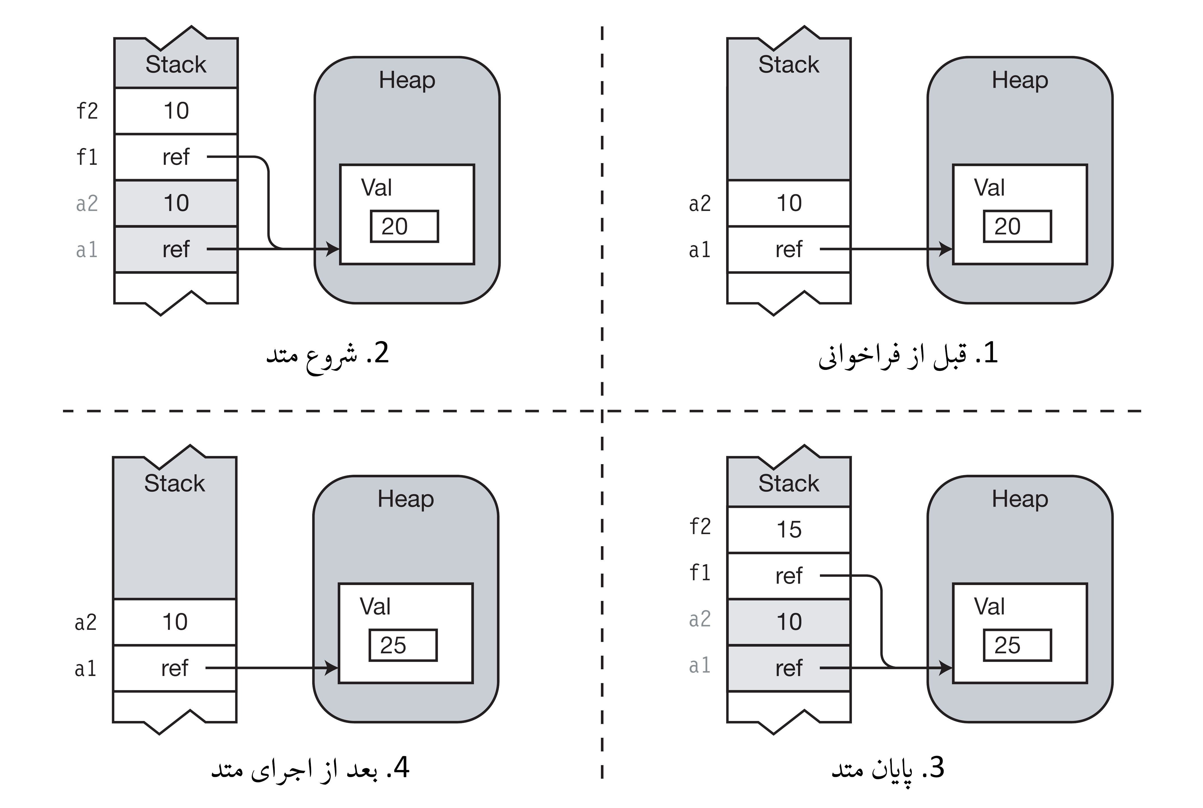

شکل 7-5. پارامتر های مقداری

پارامترهای ارجاعی

دومین نوع از پارامتر ها، پارامترهای ارجاعی[9] هستند.

* در هنگام استفاده از پارامترهای ارجاعی، باید از اصلاحگر ref هم در تعریف متد و هم در فراخوانی متد استفاده کرد.
* پارامتر واقعی باید دارای مقدار باشد، و قبل از اینکه به عنوان پارامتر واقعی استفاده شود باید این مقدار تخصیص داده شده باشد. اگر از نوع ارجاعی باشد این مقدار می تواند با یک مرجع واقعی و یا با یک مقدار تهی مقدار دهی شده باشد.

به عنوان مثال، کد زیر نحوه تعریف و فراخوانی را نشان می دهد:

|  |
| --- |
| refشامل اصلاحگر  ↓  void MyMethod( ref int val ) // تعریف متد  { ... }  int y = 1; // متغییر استفاده شده در پارامتر واقعی  MyMethod ( ref y ); // فراخوانی متد  ↑  refشامل اصلاحگر  MyMethod ( ref 3+5 ); // خطا  ↑  باید یک متغییر استفاده شود |

در بخش قبل دیدید، که سیستم برای پارامتر های رسمی در stack حافظه تخصیص می دهد. در مقابل، پارامترهای ارجاعی دارای ویژگی های زیر است:

* سیستم برای پارامتر های رسمی در stack حافظه تخصیص نمی دهد.
* در عوض، نام پارامتر رسمی به عنوان یک نام مستعار برای متغییر پارامتر واقعی عمل می کند به این معنا که این نام مستعار و نام پارامتر رسمی به مکانی یکسانی از حافظه اشاره می کنند.

از آنجایی که نام پارامتر رسمی و نام پارامتر واقعی به مکان یکسانی از حافظه اشاره می کنند. واضح است که هرگونه تغییراتی که در حین اجرای متد بر روی پارامتر رسمی انجام شود بعد از اتمام متد از طریق متغییر پارامتر واقعی قابل مشاهده است.

|  |
| --- |
| * توجه به یاد داشته باشید که از کلمه کلیدی ref هم در تعریف متد و هم در فراخوانی متد استفاده کنید. |

به عنوان مثال، کد زیر دوباره متد MyMethod را نشان می دهد، اما این بار به جای پارامترهای مقداری از پارامتر های ارجاعی استفاده شده است.

|  |
| --- |
| class MyClass  {  public int Val = 20; // فیلد با مقدار 20 مقدار دهی می شود.  }  class Program ref اصلاحگر ref اصلاحگر  { ↓ ↓  static void MyMethod(ref MyClass f1, ref int f2)  {  f1.Val = f1.Val + 5; // 5 واحد به فیلد پارامتر اول اضافه می شود  f2 = f2 + 5; // 5 واحد به پارامتر دوم اضافه می شود  Console.WriteLine( "f1.Val: {0}, f2: {1}", f1.Val, f2 );  }  static void Main()  {  MyClass a1 = new MyClass();  int a2 = 10;  ref اصلاحگر های  ↓ ↓  MyMethod(ref a1, ref a2); // فراخوانی متد  Console.WriteLine( "f1.Val: {0}, f2: {1}", a1.Val, a2 );  }  } |

این کد خروجی زیر را تولید می کند.

|  |
| --- |
| f1.Val: 25, f2: 15  f1.Val: 25, f2: 15 |

شکل 8-5 مقدار پارامترهای واقعی و رسمی را در مراحل مختلف اجرا نشان می دهد.

* قبل از فراخوانی متد، متغییر های a1 و a2 که به عنوان پارامتر های واقعی استفاده خواهند شد، در stack قرار دارند.
* با شروع متد، نام پارامتر های رسمی به عنوان نام مستعاری برای پارامتر های واقعی تعیین می شود. متغییر های a1 و f1 به همان مکانی از حافظه اشاره می کنند که متغییر های a2 و f2 به آن اشاره می کنند.
* در پایان متد، هم f2 و هم فیلد شی f1 هر کدام 5 واحد افزایش می یابد.
* پس از اجرای متد، نام پارامترهای رسمی از بین می رود( خارج از محدوده) ، اما هر دو مقدار a2 که نوع مقداری است و مقدار شی اشاره شده به a1 که از نوع ارجاعی است در فعالیت متد تغییر کرده اند.

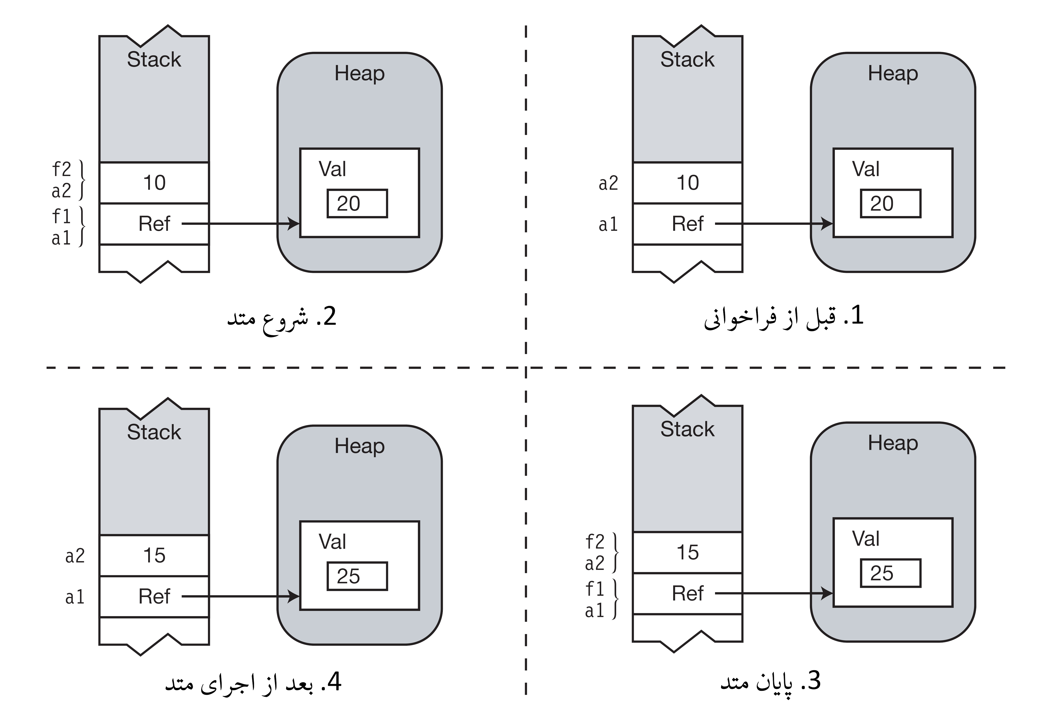

شکل 8-5. با پارامتر ارجاعی، رفتارهای پارامتر رسمی همانند نام مستعاری برای پارامتر واقعی است.

نوع های ارجاعی به عنوان مقداری برای پارامتر های ارجاعی

در بخش های قبل دیدید که برای یک شی ارجاعی می توان عضو های آن را در فراخوانی متد تغییر داد، صرف نظر از اینکه شی، پارامتر مقدار است یا پارامتر ارجاعی. با این حال پارامترهای رسمی آن را در داخل متد مقدار دهی نمی کنیم. در این بخش، مقدار دهی پارامتر های رسمی از نوع ارجاعی را در داخل متد بررسی می کنیم.

* ارسال شی ای از نوع ارجاعی به عنوان پارامتر مقداری: اگر یک شی را در داخل متد ایجاد و آن را برای پارامتر رسمی مقدار دهی کنید ارتباط بین پارامتر رسمی و پارامتر واقعی شکسته می شود و بعد از فراخوانی متد، شی جدید باقی نمی ماند.
* ارسال شی ای از نوع ارجاعی به عنوان پارامتر ارجاعی: اگر یک شی را در داخل متد ایجاد و آن را برای پارامتر رسمی مقدار دهی کنید. شی جدید بعد از پایان متد باقی می ماند و مقدار توسط پارامتر واقعی اشاره شده است.

کد زیر اولین حالت ( استفاده از شی ای از نوع ارجاعی به عنوان پارامتر مقداری ) را نشان می دهد:

|  |
| --- |
| class MyClass { public int Val = 20; }  class Program  {  static void RefAsParameter( MyClass f1 )  {  f1.Val = 50;  Console.WriteLine( "After member assignment: {0}", f1.Val );  f1 = new MyClass();  Console.WriteLine( "After new object creation: {0}", f1.Val );  }  static void Main( )  {  MyClass a1 = new MyClass();  Console.WriteLine( "Before method call: {0}", a1.Val );  RefAsParameter( a1 );  Console.WriteLine( "After method call: {0}", a1.Val );  }  } |

این کد خروجی زیر را تولید می کند:

|  |
| --- |
| Before method call: 20  After member assignment: 50  After new object creation: 20  After method call: 50 |

شکل 9-5 موارد زیر را مورد کد نشان می دهد.

* با شروع متد، پارامتر واقعی و پارامتر رسمی به یک مکان در heap اشاره می کنند.
* بعد از مقدار دهی، هنوز هم به همان مکان از heap اشاره می کند.
* در زمان تخصیص شی جدید و مقدار دهی آن برای پارامتر رسمی، پارامتر واقعی ( خارج از متد) هنوز به شی اصلی اشاره می کند و پارامتر رسمی به شی جدید اشاره می کند.
* بعد از فراخوانی متد، پارامتر واقعی به شی اصلی اشاره می کند و پارامتر رسمی و شی جدید از بین رفته اند.

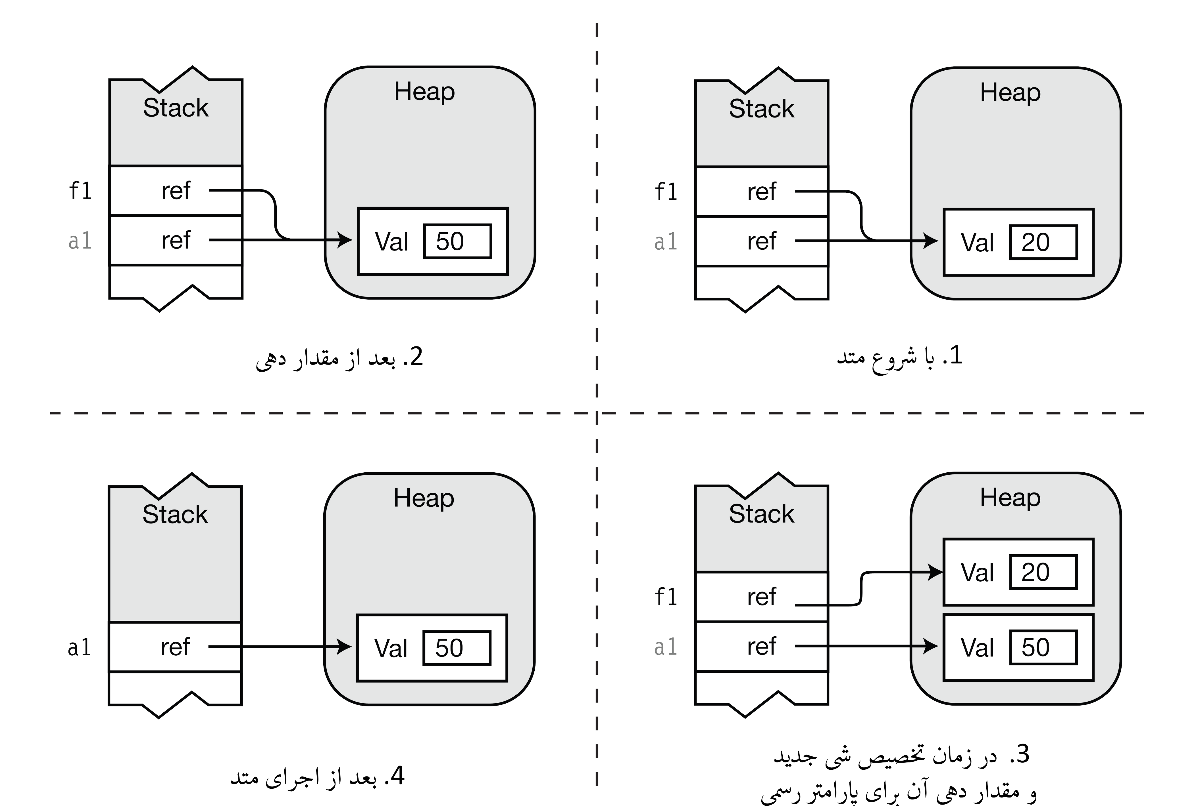

شکل 9-5. مقدار دهی شی ای از نوع ارجاعی که به عنوان پارامتر مقداری استفاده شده است.

کد زیر دومین حالت ( استفاده از شی ای از نوع ارجاعی به عنوان پارامتر ارجاعی) را نشان می دهد.

|  |
| --- |
| class MyClass  {  public int Val = 20;  }  class Program  {  static void RefAsParameter( ref MyClass f1 )  {  // مقدار دهی  f1.Val = 50;  Console.WriteLine( "After member assignment: {0}", f1.Val );  // ایجاد یک شی جدید و مقدار دهی آن برای پارامتر رسمی  f1 = new MyClass();  Console.WriteLine( "After new object creation: {0}", f1.Val );  }  static void Main( string[] args )  {  MyClass a1 = new MyClass();  Console.WriteLine( "Before method call: {0}", a1.Val );  RefAsParameter( ref a1 );  Console.WriteLine( "After method call: {0}", a1.Val );  }  } |

این کد خروجی زیر را تولید می کند:

|  |
| --- |
| Before method call: 20  After member assignment: 50  After new object creation: 20  After method call: 20 |

همانطور که به یاد دارید، پارامترهای ارجاعی به عنوان نام مستعاری برای پارامترهای رسمی بودند. این مثال توضیحات کد قبلی را آسان می سازد. شکل 10-5 موارد زیر را در مورد کد نشان می دهد:

* در زمان فراخوانی متد، پارامتر رسمی و پارامتر واقعی به یک مکان از heap اشاره می کنند.
* اصلاحگر برای هر دو پارامتر رسمی و واقعی دیده می شود.
* در زمان ایجاد شی جدید و مقدار دهی آن برای پارامتر رسمی، هر دو پارامتر رسمی و واقعی به شی جدید اشاره می کنند.
* بعد از فراخوانی متد، پارامتر واقعی به شی ای که در داخل متد ساخته شده است اشاره می کند.

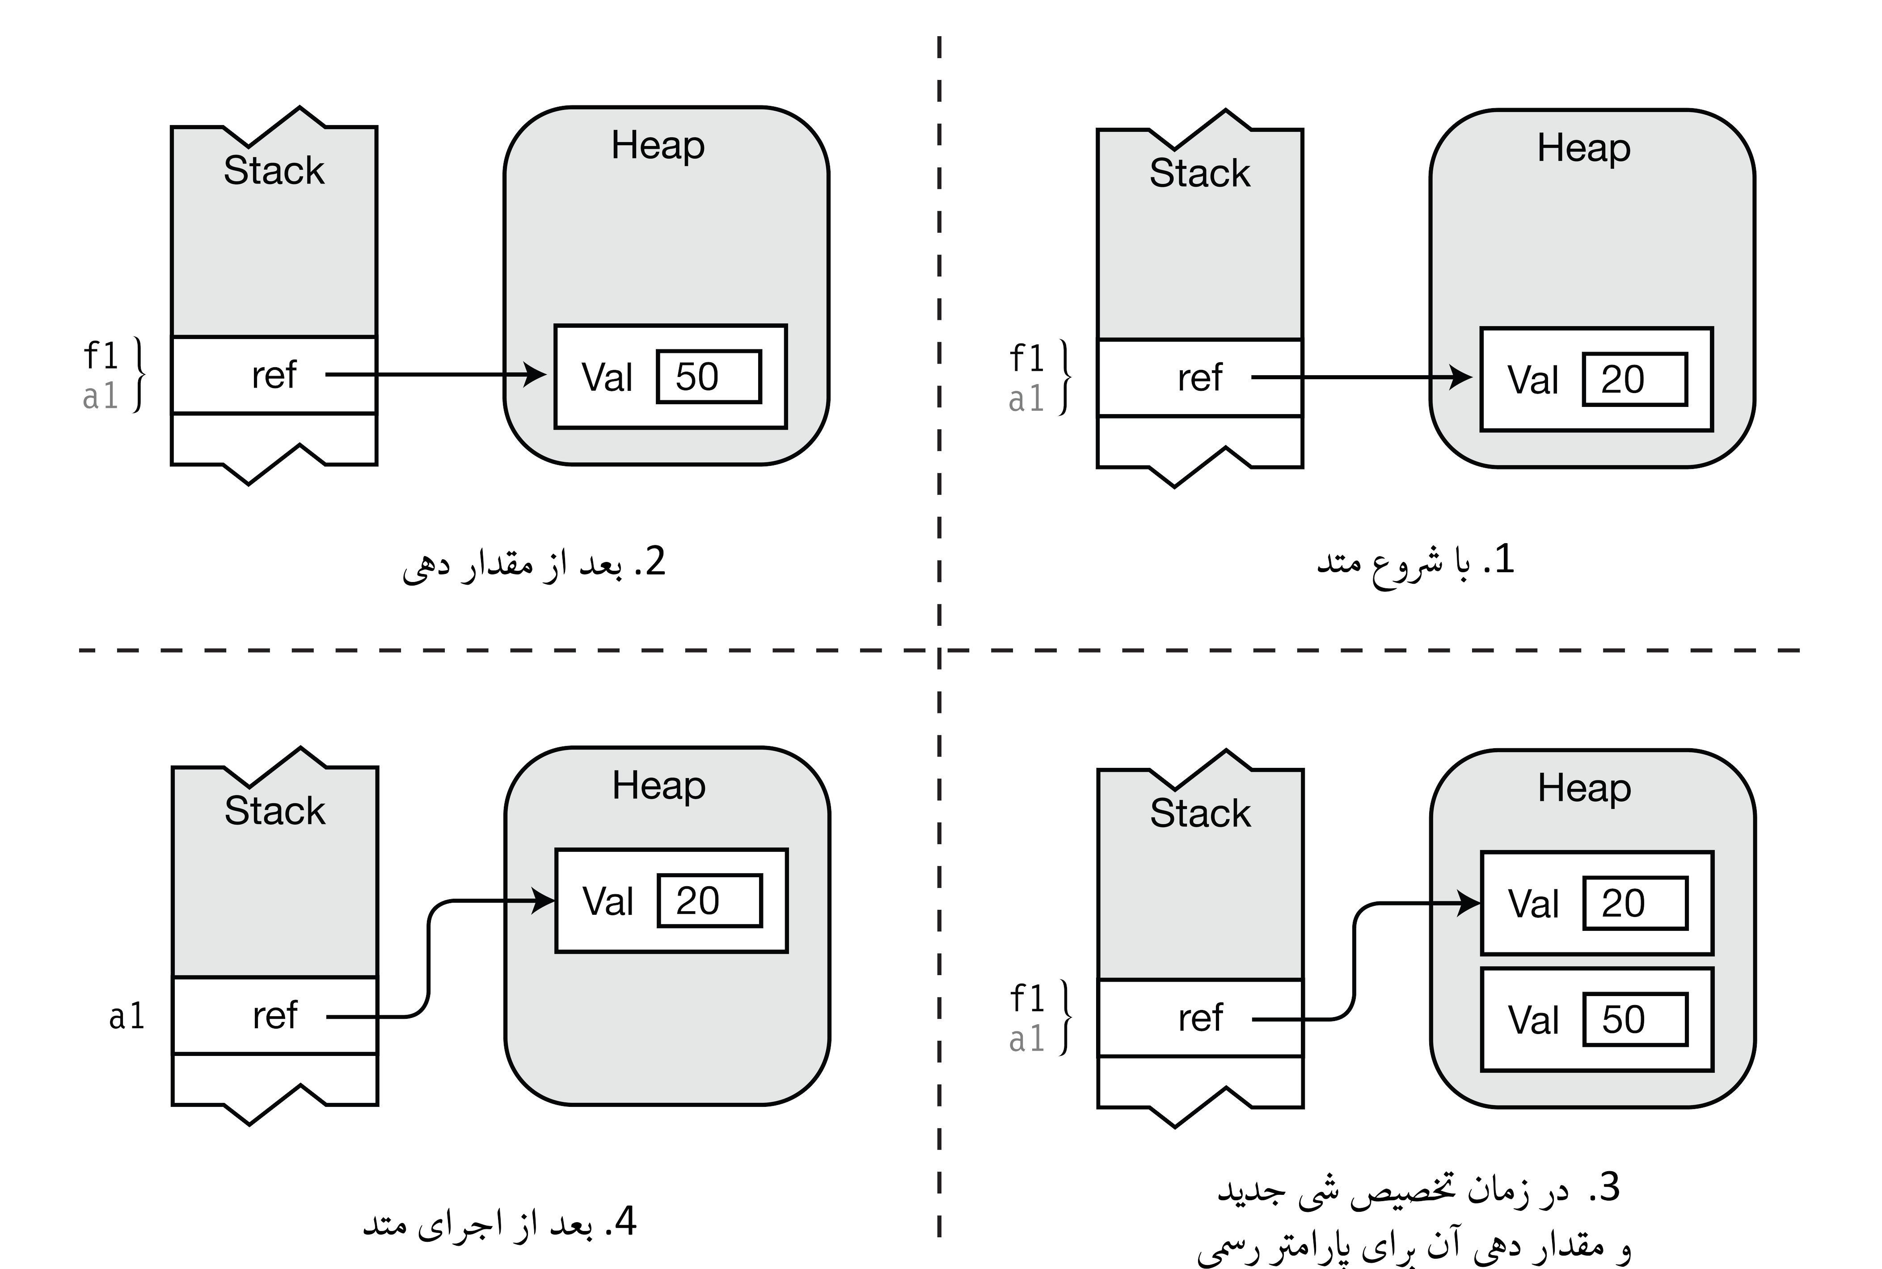

شکل 10-5. مقداردهی شی ای از نوع ارجاعی که به عنوان پارامتر ارجاعی استفاده شده است.

پارامتر های خروجی

پارامترهای خروجی برای انتقال داده ها از داخل متد به کد فراخوان استفاده می شود. رفتار آنها بسیار شبیه به پارامترهای ارجاعی است. مانند پارامتر های ارجاعی، پارامترهای خروجی دارای شرایط زیر است:

* باید از یک اصلاحگر هم در تعریف متد و هم در فراخوانی متد استفاده شود. در پارامترهای خروجی از اصلاحگر out استفاده می شود.
* مانند پارامترهای ارجاعی، پارامترهای واقعی باید یک متغییر باشد – نمی تواند نوع های دیگری از عبارت باشد. از آنجایی که متد برای ذخیره مقدار بازگشتی به حافظه نیاز دارد، پارامترهای واقعی این نیاز را می سازند.

به عنوان مثال، کد زیر متد MyMethod را نشان می دهد که یک پارامتر خروجی دریافت می کند.

|  |
| --- |
| out اصلاحگر  ↓  void MyMethod( out int val ) // تعریف متد  { ... }  ...  int y = 1; // متغیری برای پارامتر واقعی  MyMethod ( out y ); // فراخوانی متد  ↑  out اصلاحگر |

مانند پارامترهای ارجاعی، در پارامتر های خروجی، پارامترهای رسمی به عنوان نام مستعاری برای پارامترهای واقعی عمل می کنند. در داخل متد هرگونه تغییراتی که بر روی پارامترهای رسمی صورت گیرد پس از کامل شدن متد از طریق پارامتر های واقعی قابل مشاهده هستند.

برخلاف پارامتر های ارجاعی، پارامتر های خروجی به موارد زیر نیاز دارند:

* در داخل متد، یک پارامتر خروجی قبل از این که خوانده شود باید مقداردهی شده باشد. به این معنا که مجبور نیستید که پارامتر های واقعی را قبل از فراخوانی متد مقداردهی کنید.
* در داخل متد، باید قبل از خارج شدن از متد به هر یک از پارامتر خروجی مقداری تخصیص داده شده باشد.

از آنجایی که در داخل متد باید پارامتر های خروجی قبل از خوانده شدن مقدار دهی شوند، غیر ممکن است که متد داده ای را با استفاده از پارامتر های خروجی ارسال کند. در واقع، قبل از اینکه متد مقداری را به پارامتر خروجی اختصاص دهد اگر هر مسیر اجرایی سعی کند که از طریق متد مقدار یک پارامتر خروجی را بخواند کامپایلر پیغام خطا تولید می کند.

|  |
| --- |
| public void Add2( out int outValue )  {  int var1 = outValue + 2; // خطا ! قادر به خواندن یک پارامتر خروجی نیست.  } // قبل از مقداردهی پارامتر های خروجی از متد خارج شده است. |

به عنوان مثال، کد زیر دوباره متد MyMethod را نشان می دهد ، اما این بار از پارامترهای خروجی استفاده کرده است:

|  |
| --- |
| class MyClass  {  public int Val = 20; // فیلد با مقدار 20 مقدار دهی می شود.  }  class Program out اصلاحگر out اصلاحگر  { ↓ ↓  static void MyMethod(out MyClass f1, out int f2)  {  f1 = new MyClass(); // ایجاد شی ای از کلاس  f1.Val = 25; // مقداردهی به فیلد کلاس  f2 = 15; // intمقداردهی به پارامتر  }  static void Main()  {  MyClass a1 = null;  int a2;  MyMethod(out a1, out a2); // فراخوانی متد  } ↑ ↑  } out اصلاحگرهای |

شکل 11-5 مقادیر پارامترهای رسمی و واقعی را در مراحل مختلف اجرا نشان می دهد.

* قبل از فراخوانی متد، متغییر های a1 و a2 که به عنوان پارامترهای واقعی استفاده خواهند شد، در stack هستند.
* با شروع متد، نام پارامتر های رسمی به عنوان نام مستعاری برای پارامتر های واقعی تعیین می شود. متغییر های a1 و f1 به همان مکانی از حافظه اشاره می کنند که متغییر های a2 و f2 به آن اشاره می کنند.
* نام های a1 و a2 خارج از محدوده هستند و نمی توانند در داخل متد MyMethod استفاده شوند.
* در داخل متد، یک شی از نوع MyClass ایجاد می کند و آن را به f1 اختصاص می دهد. آن مقداری را به فیلد f1 و مقداری را به f2 اختصاص می دهد. به دلیل اینکه f1 و f2 پارامترهای خروجی هستند، مقادیر اختصاص داده شده به آنها مورد نیاز است.
* بعد از اجرای متد، نام پارامترهای رسمی از بین می رود (خارج از محدوده هستند)، اما مقادیر a1 که از نوع ارجاعی است و a2 که از نوع مقداری است در فعالیت متد تغییر کرده اند.

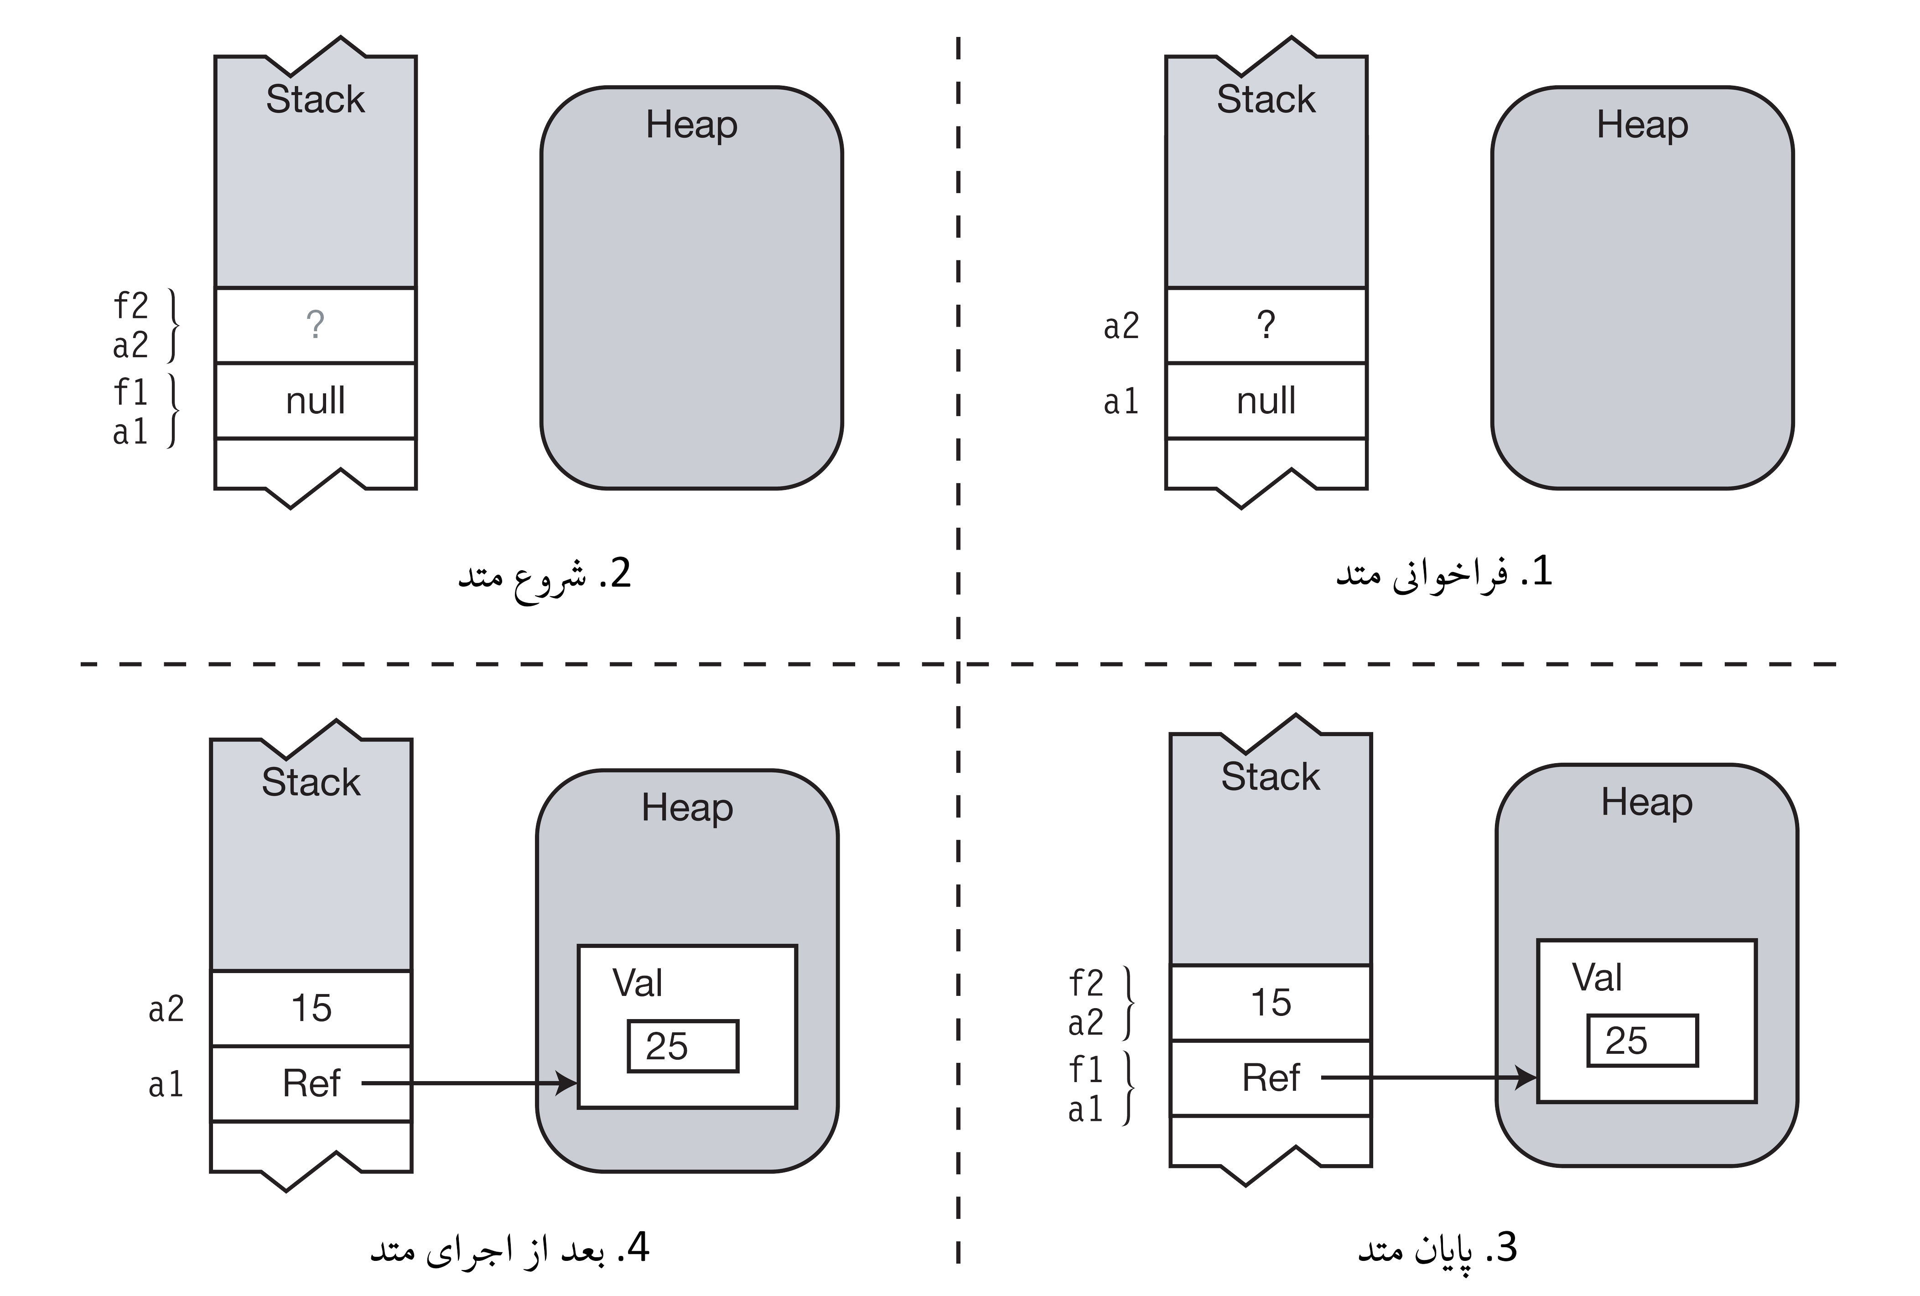

شکل 11-5. با پارامتر خروجی، رفتارهای پارامتر رسمی مانند نام مستعاری برای پارامترهای واقعی است، اما نیاز است که در داخل متد مقداردهی شود.

پارامترهای آرایه ای

نوع های پارامتری که تاکنون بررسی شدند، باید دقیقا یک پارامتر واقعی برای هر پارامتر رسمی وجود داشته باشد. پارامتر های آرایه ای اجازه می دهند که برای یک پارامتر رسمی خاص تعداد بیشتری از پارامتر واقعی ارسال شود. در زیر نکات مهمی درباره پارامتر های آرایه ای وجود دارد :

* فقط یک پارامتر آرایه ای در لیست پارامترهای می تواند وجود داشته باشد.
* اگر یک پارامتر آرایه ای در لیست وجود داشته باشد آن باید آخرین پارامتر در لیست پارامتر ها باشد.
* تمام پارامتر های ارائه شده توسط پارامتر های آرایه ای باید از یک نوع باشند.

برای تعریف یک پارامتر های آرایه ای، باید موارد زیر را انجام دهید:

* قبل از نوع داده باید اصلاحگر params استفاده شود.
* باید یک زوج کروشه بعد از نوع داده ها قرار داده شود.

در زیر نحوه تعریف پارامتر آرایه ای از نوع int را نشان می دهد. در این مثال، پارامتر آرایه ای inVals می تواند صفر یا تعداد بیشتری از پارامتر های واقعی را دریافت کند.

|  |
| --- |
| intآرایه ای از نوع  ↓  void ListInts( params int[] inVals )  { ... ↑ ↑  اصلاحگر نام پارامتر |

زوج کروشه بعد از نوع مشخص می کند که پارامتر آرایه ای از نوع int است. نگران جزئیات آرایه ها نباشید، آنها در فصل 12 بررسی خواهند شد. مواردی که در حال حاضر باید بدانید به شرح زیر است:

* یک آرایه مجموعه از نوع های یکسان است.
* هر عضو از آرایه با استفاده از شاخص عددی قابل دسترس است.
* یک آرایه از نوع ارجاعی است و در نتیجه تمام آیتم ها در heap ذخیره می شوند .

فراخوانی متد

می تواند پارامترهای واقعی را برای یک پارامتر آرایه ای به دو روش زیر ارسال کرد:

* لیست عناصر داده ها با کاما از یک دیگر جدا می شوند. همه عناصر در فراوانی متد باید از نوع مشخص شده باشد.

|  |
| --- |
| ListInts( 10, 20, 30 ); // intسه عنصر از نوع |

* آرایه یک بعدی از عناصر داده های .

|  |
| --- |
| int[] intArray = {1, 2, 3};  ListInts( intArray ); // یک متغییر آرایه ای |

در این مثال توجه کنید که در فراخوانی از اصلاحگر params استفاده نشده است. نیاز نیست که در فراخوانی پارامتر های آرایه ای از اصلاحگر استفاده شود.

* در برخی از پارامتر ها نیاز است که از اصلاحگر استفاده شود و در برخی دیگر نیازی به استفاده از اصلاحگر نیست.
  + پارامتر های مقداری هم در تعریف و هم در فراخوانی اصلاحگر نمی گیرند.
  + پارامترهای ارجاعی هم در تعریف و هم در فراخوانی به اصلاحگر نیاز دارند.
* استفاده از اصلاحگر params به صورت زیر است:
  + این اصلاحگر نیاز است که در تعریف متد استفاده شود.
  + این اصلاحگر مجاز نیست که در فراخوانی مورد استفاده قرار گیرد.

فرم گسترده

فرم اول از فراخوانی متد، پارامترهای واقعی به صورت جداگانه استفاده می شوند. گاهی اوقات به آن فرم گسترده[10] می گویند.

به عنوان مثال، کد زیر تعریف متد ListInts را نشان می دهد، تمام فراخوانی های این متد صحیح است حتی اگر از تعداد مختلفی از پارامتر های واقعی در فراخوانی متد استفاده شود.

|  |
| --- |
| void ListInts( params int[] inVals ) { ... } // تعریف متد  ...  ListInts( ); // 0 پارامتر واقعی  ListInts( 1, 2, 3 ); // 3 پارامتر واقعی  ListInts( 4, 5, 6, 7 ); // 4 پارامتر واقعی  ListInts( 8, 9, 10, 11, 12 ); // 5 پارامتر واقعی |

هنگامی که پارامتر های واقعی را در فراخوانی (برای پارامترهای جداگانه) استفاده می کنیم ، کامپایلر کارهای زیر را انجام می دهد:

* لیست پارامتر های واقعی را دریافت می کند و از آنها برای ایجاد و مقدار دهی آرایه ای در heap استفاده می کند.
* مرجع این آرایه در stack ذخیره می شود.
* اگر در موقعیت مربوط به پارامتر های رسمی هیج پارامتر واقعی وجود نداشته باشد، کامپایلر یک آرایه با صفر آیتم ایجاد و از آن استفاده می کند.

به عنوان مثال، کد زیر متد ListInts را نشان می دهد. که یک پارامتر آرایه ای دریافت می کند. در متد Main سه متغییر از نوع int را تعریف کند و آنها را به عنوان آرایه به متد ListInts ارسال می کند.

|  |
| --- |
| class MyClass پارامتر آرایه ای  { ↓  public void ListInts( params int[] inVals )  {  if ( (inVals != null) && (inVals.Length != 0))  for (int i = 0; i < inVals.Length; i++) // پردازش آرایه  {  inVals[i] = inVals[i] * 10;  Console.WriteLine("{0}", inVals[i]); // نمایش مقدار جدید  }  }  }  class Program  {  static void Main()  {  int first = 5, second = 6, third = 7; // int تعریف سه متغییر از نوع    MyClass mc = new MyClass();  mc.ListInts( first, second, third ); // فراخوانی متد  ↑  پارامتر های واقعی  Console.WriteLine("{0}, {1}, {2}", first, second, third);  }  } |

کد زیر خروجی زیر را تولید می کند.

|  |
| --- |
| 50  60  70  5, 6, 7 |

شکل 12-5 مقدار پارامترهای واقعی و رسمی را در مراحل مختلف اجرا نشان می دهد.

* قبل از فراخوانی متد، سه پارامتر واقعی، در stack هستند.
* در شروع متد، این سه پارامتر واقعی برای مقدار دهی آرایه استفاده می شوند و آن را در heap ذخیره می کند و مرجع آن را به پارامتر های رسمی inVals اختصاص می دهد.
* در داخل متد، ابتدا اطمینان حاصل می کند که مرجع آرایه تهی نباشد. و پس از پردازش آرایه هر عنصر از آرایه را در عدد 10 ضرب کرده و آن را ذخیره می کند.
* پس از اجرای متد، پارامتر رسمی متد از محدوده خارج می شود.

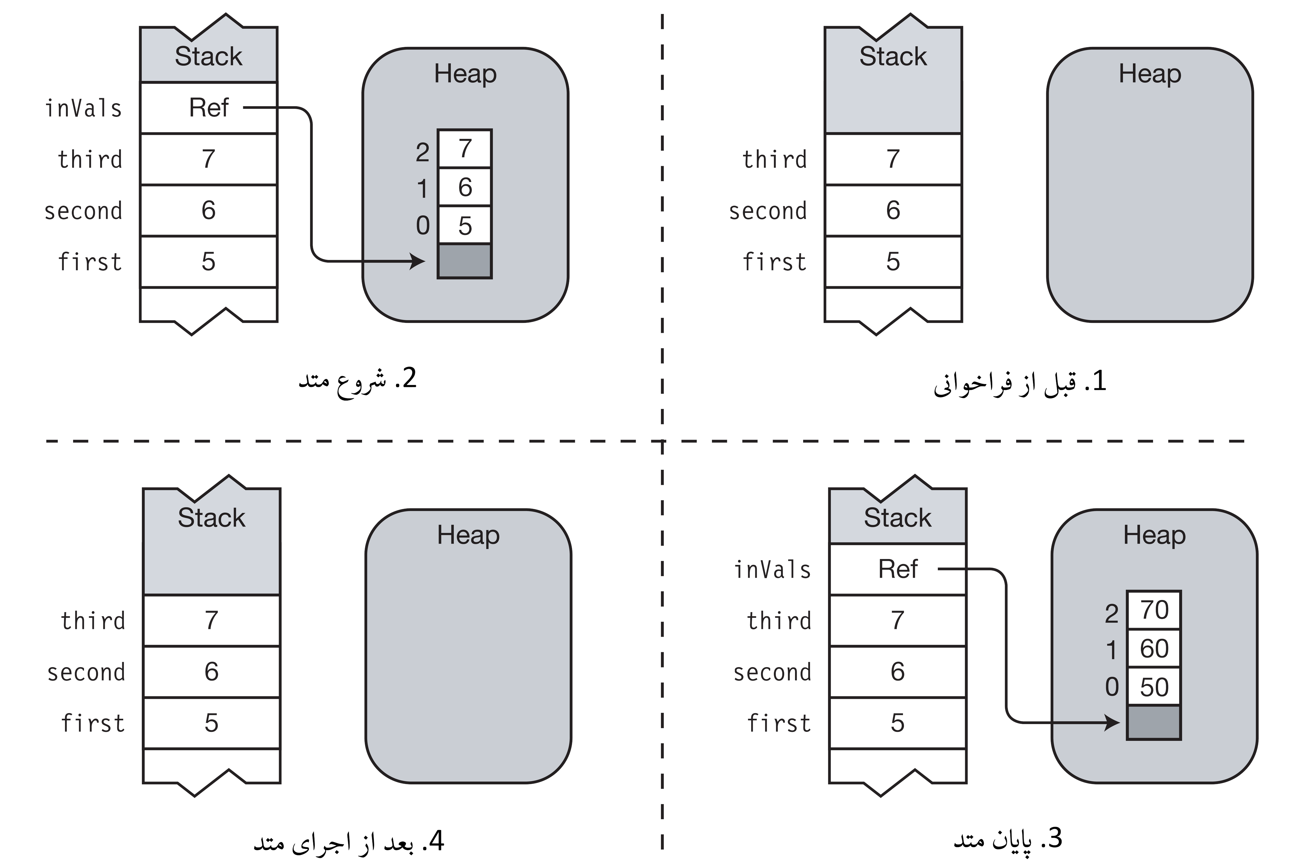

شکل 12-5. پارامتر آرایه ای

این نکته را درباره آرایه های پارامتری به خاطر داشته باشید که هنگامی که یک آرایه در heap ایجاد می شود، مقادیر پارامتر های واقعی در آرایه کپی می شود و به این ترتیب آنها همانند پارامتر های مقداری هستند.

* اگر پارامتر آرایه ای از نوع مقداری باشد ، مقادیر کپی می شوند و پارامتر های واقعی تحت تاثیر تغییرات متد قرار نمی گیرند.
* اگر پارامتر آرایه ای از نوع ارجاعی باشد، مرجع کپی می شود و پارامتر های واقعی تحت تاثیر تغییرات متد قرار می گیرد.

آرایه به عنوان پارامترهای واقعی

می توان یک آرایه را قبل از فراخوانی متد ایجاد کرد و تنها متغییر آرایه را به عنوان پارامتر واقعی به متد ارسال کرد. در این مورد، به جای اینکه کامپایلر آرایه ای ایجاد کند از این آرایه استفاده می کند.

به عنوان مثال، کد زیر از متد ListInts مثال قبل استفاده کرده است. در این کد متد Main آرایه ای را ایجاد می کند و متغییر آرایه را به عنوان پارامتر واقعی ارسال می کند.

|  |
| --- |
| static void Main()  {  int[] myArr = new int[] { 5, 6, 7 }; // ایجاد و مقداردهی آرایه  MyClass mc = new MyClass();  mc.ListInts(myArr); // فراخوانی متد  foreach (int x in myArr)  Console.WriteLine("{0}", x); // چاپ کردن عناصر آرایه  } |

این کد خروجی زیر را تولید می کند.

|  |
| --- |
| 50  60  70  50  60  70 |

خلاصه ای از انواع پارامتر ها

از آنجایی که چهار نوع پارامتر وجود دارد، گاهی اوقات به یاد آوردن ویژگی های آنها مشکل است. جدول 2-5 آنها را به صورت خلاصه بیان کرده است تا مقایسه کردن آنها آسان تر شود.

جدول 2-5. خلاصه ای از نحوه استفاده کردن پارامتر ها

|  |  |  |  |  |
| --- | --- | --- | --- | --- |
| نوع پارامتر | اصلاحگر | آیا در تعریف استفاده می شود؟ | آیا در فراخوانی استفاده می شود؟ | اجرا |
| Value | نیاز ندارد |  |  | سیستم مقدار پارامتر واقعی را در پارامتر رسمی کپی می کند. |
| Reference | ref | بله | بله | پارامتر رسمی نام مستعاری برای پارامتر واقعی است. |
| Output | out | بله | بله | پارامتر رسمی نام مستعاری برای پارامتر واقعی است. |
| Array | params | بله | خیر | اجازه می دهد که برای یک پارامتر رسمی خاص تعداد بیشتری از پارامترهای واقعی به متد ارسال شود. |

سربار گذاری متدها

یک کلاس می تواند دارای متد هایی با نام های یکسان باشد. این قابلیت را سربار گذاری متد[11] می گویند. تمام متدهای هم نام باید در امضا متفاوت باشند.

* امضای متد شامل موارد زیر است:
  + نام متد
  + تعداد پارامتر ها
  + نوع پارامتر ها
  + اصلاحگر های پارامتر
* نوع بازگشتی بخشی از امضای متد نمی باشد.
* توجه داشته باشید که نام پارامترهای رسمی بخشی از امضا نمی باشد.

|  |
| --- |
| بخشی از امضای متد نیست  ↓  long AddValues( int a, out int b) { ... }  ↑  امضای متد |

به عنوان مثال، در کد زیر چهار متد با نام AddValues سربار گذاری شده اند.

|  |
| --- |
| class A  {  long AddValues( int a, int b) { return a + b; }  long AddValues( int c, int d, int e) { return c + d + e; }  long AddValues( float f, float g) { return (long)(f + g); }  long AddValues( long h, long m) { return h + m; }  } |

کد زیر تلاشی غیر مجاز در سربار گذاری متد AddValues را نشان می دهد. این دو متد تنها در نوع بازگشتی و نام پارامتر ها تفاوت دارند. اما باز هم آنها دارای امضای یکسانی هستند. زیرا این متدها دارای نام و تعداد پارامتر ها و نوع پارامترهای یکسانی هستند. کامپایلر برای این کد یک پیغام خطا تولید می کند.

|  |
| --- |
| class B امضا  { ↓  long AddValues( long a, long b) { return a+b; }  int AddValues( long c, long d) { return c+d; } // خطا ، امضای یکسان  } ↑  امضا |

پارامترهای نام گذاری

تا کنون در بحث پارامتر ها از پارامترهای موقعیتی استفاده شده است. و همانطور که به یاد دارید، بدان معنی است که موقعیت هر پارامتر واقعی بر موقعیت پارامتر رسمی متناظر با آن منطبق است.

C# اجازه استفاده از پارامترهای نامگذاری را می دهد، هنگامی که به صراحت نام پارامتر ها مشخص شود، پارامتر های نامگذاری اجازه می دهد که لیست پارامترهای واقعی به هر ترتیبی به متد ارسال شود. جزئیات به شرح زیر است:

* هیچ چیز در تعریف متد تغییر نمی کند.
* در فراخوانی متد، برای ارسال پارامتر ابتدا نام پارامتر رسمی می آید و به دنبال آن از دو نقطه استفاده می شود و سپس در مقابل آن مقدار پارامتر واقعی یا یک عبارت قرار می گیرد. همانطور که در فراخوانی زیر نشان داده شده است. a و b و c نام پارامترهای رسمی متد Calc هستند.

|  |
| --- |
| مقدار پارامتر واقعی  ↓ ↓ ↓  c.Calc ( c: 2, a: 4, b: 3);  ↑ ↑ ↑  پارامتر های نام گذاری |

شکل 13-5 پارامترهای نام گذاری را نشان می دهد.

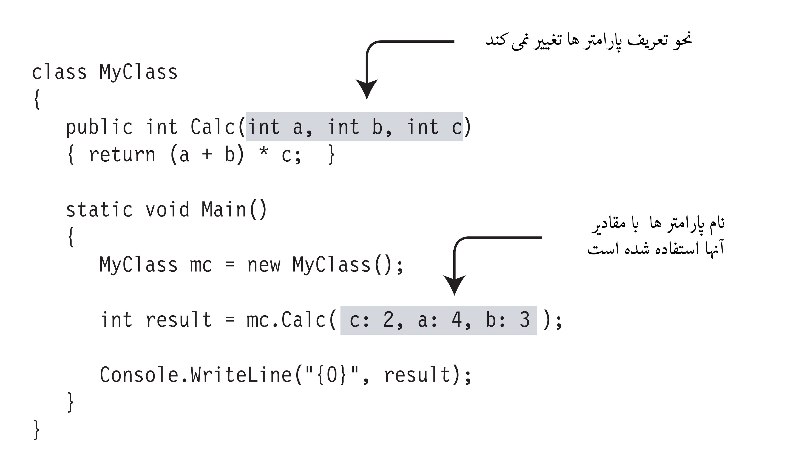

شکل 13-5. هنگام استفاده از پارامترهای نام گذاری، نام پارامتر را در فراخوانی متد استفاده کنید. هیچ تغییری در تعریف متد مورد نیاز نیست.

می توان هم از پارامترهای نام گذاری و هم از پارامتر های موقعیتی در فراخوانی استفاده کرد، اما پارامترهای موقعیتی باید در ابتدای لیست باشند. به عنوان مثال، کد زیر متد Calc و پنج فراخوانی مختلف از آن را نشان می دهد.

|  |
| --- |
| class MyClass  {  public int Calc( int a, int b, int c )  { return ( a + b ) * c; }  static void Main()  {  MyClass mc = new MyClass( );  int r0 = mc.Calc( 4, 3, 2 ); // پارامتر های موقعیتی  int r1 = mc.Calc( 4, b: 3, c: 2 ); // پارامترهای موقعیتی و نام گذاری  int r2 = mc.Calc( 4, c: 2, b: 3 ); // پارامترهای موقعیتی و نام گذاری  int r3 = mc.Calc( c: 2, b: 3, a: 4 ); // پارامتر های نام گذاری  int r4 = mc.Calc( c: 2, b: 1+2, a: 3+1); // پارامترهای نام گذاری  Console.WriteLine("{0}, {1}, {2}, {3}, {4}", r0, r1, r2, r3, r4);  }  } |

این کد خروجی زیر را تولید می کند.

|  |
| --- |
| 14, 14, 14, 14, 14 |

پارامتر های نام گذاری ابزارهای مفیدی از مستندات برنامه هستند. به طوری که آنها می توانند موقعیت فراخوانی متد را از نظر این که چه مقداری از پارامتر های رسمی در حال مقداردهی هستند را نشان دهند. به عنوان مثال، در دو فراخوانی زیر ، فراخوانی دوم که اطلاعات بیشتری دارد کمتر مستعد خطا است.

|  |
| --- |
| class MyClass  {  double GetCylinderVolume( double radius, double height )  {  return 3.1416 * radius * radius * height;  }  static void Main( string[] args )  {  MyClass mc = new MyClass();  double volume;  ↓  ↓  volume = mc.GetCylinderVolume( 3.0, 4.0 );  ...  volume = mc.GetCylinderVolume( radius: 3.0, height: 4.0 );  ... ↑ ↑  } حاوی اطلاعات بیشتر  } |

پارامترهای اختیاری

همچنین C# اجازه استفاده از پارامتر های اختیاری[12] را می دهد. یک پارامتر اختیاری پارامتری است که در هنگام فراخوانی متد می تواند مقداری را برای پارامتر رسمی ارسال کند و یا مقداری را ارسال نکند.

مشخص است که یک پارامتر اختیاری به مقدار پیش فرضی در تعریف متد نیاز دارد. همانطور که در تعریف متد زیر نشان داده شده است، نحوه تعیین کردن مقدار پیش فرض همانند مقداردهی اولیه یک متغییر محلی است. در این مثال:

* پارامتر رسمی b با مقدار پیش فرض 3 مقدار دهی شده است.
* بنابراین، اگر این متد تنها با یک پارامتر فراخوانی شود، پارامتر دوم این متد با مقدار 3 مقدار دهی اولیه می شود.

|  |
| --- |
| class MyClass پارامتر اختیاری  { ↓  public int Calc( int a, int b = 3 )  { ↑  return a + b; مقدار پیش فرض  }  static void Main()  {  MyClass mc = new MyClass();  int r0 = mc.Calc( 5, 6 ); // از مقادیر صریح استفاده می کند  int r1 = mc.Calc( 5 ); //استفاده می کند bاز مقدار پیش فرض  Console.WriteLine( "{0}, {1}", r0, r1 );  }  } |

این کد خروجی زیر را تولید می کند.

|  |
| --- |
| 11, 8 |

در زیر چند نکته مهم درباره تعریف پارامتر های اختیاری وجود دارد:

* همه نوع ها نمی توانند به عنوان پارامتر های اختیاری مورد استفاده قرار گیرند. شکل 14-5 پارامتر هایی که می توانند به صورت اختیاری استفاده شود را نشان میدهد.
  + می توان از نوع های مقداری به عنوان پارامتر های اختیاری استفاده کرد. فقط باید در زمان کامپایل مقدار پیش فرض تعیین شده باشد.
  + می توان از نوع های ارجاعی به عنوان پارامتر های اختیاری استفاده کرد. در صورتی که از مقدار پیش فرض تهی استفاده شده باشد.

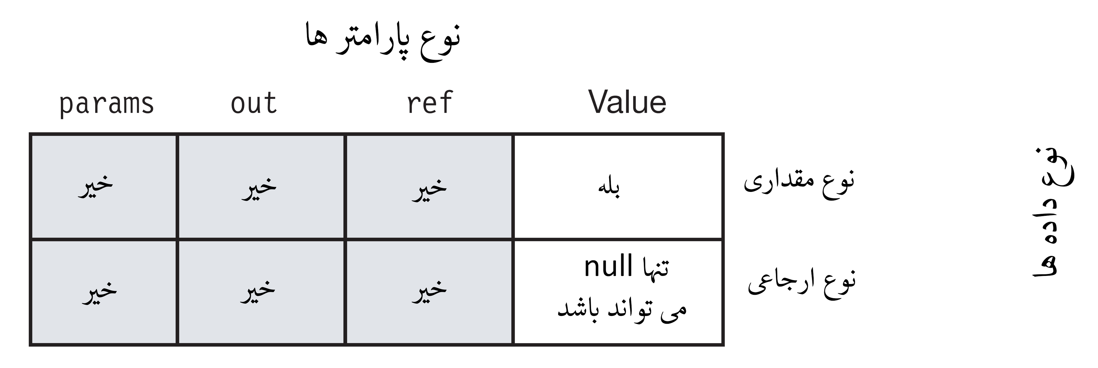

شکل 14-5. تنها پارامتر های مقداری می توانند از نوع پارامتر های اختیاری باشند.

* تمامی پارامتر های مورد نیاز باید قبل از پارامتر های اختیاری تعریف شوند. اگر پارامتر params وجود داشته باشد باید بعد از پارامترهای اختیاری تعریف شود. شکل 15-5 نحوه ترتیب پارامتر ها را نشان می دهد.

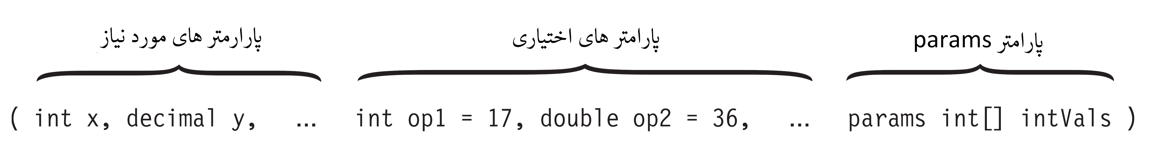

شکل 15-5. در تعریف متد، پارامتر های اختیاری باید بعد از همه پارامترهای مورد نیاز تعریف شود و قبل از پارامتر params ( اگر پارامتر params موجود باشد) تعریف می شود.

همانطور که در مثال های قبل دیدید، مقدار پیش فرض در یک پارامتر اختیاری زمانی استفاده می شود که متد بدون پارامتر واقعی متناظر با آن فراخوانی شود. شما نمی توانید هر ترتیبی از پارامتر های اختیاری را حذف کنید زیرا در بسیاری از مواقع استفاده از پارامتر های اختیاری می تواند ابهام ایجاد کند. قوانین استفاده از پارامتر های اختیاری به شرح زیر است:

* پارامتر های اختیاری را باید به ترتیب از انتهای لیست پارامتر ها حذف کرد.
* به این معنا که، می توان آخرین پارامتر اختیاری را یا n امین پارامتر اختیاری را حذف کرد، اما شما نمی توان هر پارامتر اختیاری را به دلخواه حذف کرد و باید حذف کردن پارامتر ها از آخر لیست صورت گیرد.

|  |
| --- |
| class MyClass  {  public int Calc( int a = 2, int b = 3, int c = 4 )  {  return (a + b) * c;  }  static void Main( )  {  MyClass mc = new MyClass( );  int r0 = mc.Calc( 5, 6, 7 ); //از مقادیر صریح استفاده می کنند  int r1 = mc.Calc( 5, 6 ); //از مقدار پیش فرض استفاده می کند c  int r2 = mc.Calc( 5 ); // از مقادیر پیش فرض استفاده می کنندb و c  int r3 = mc.Calc( ); //همه از مقادیر پیش فرض استفاده می کنند  Console.WriteLine( "{0}, {1}, {2}, {3}", r0, r1, r2, r3 );  }  } |

این کد خروجی زیر را تولید می کند.

|  |
| --- |
| 77, 44, 32, 20 |

در هنگام فراخوانی اگر بخواهیم پارامتر های اختیاری را به صورت دلخواه از لیست پارامتر ها حذف کنیم و نخواهیم از آخر لیست شروع به حذف کردن کنیم باید از نام پارامتر اختیاری به عنوان پارامتر نامگذاری استفاده کرد. همانطور که در زیر نشان داده شده است می توان پارامترهای نامگذاری را با پارامترهای اختیاری استفاده کرد.

|  |
| --- |
| class MyClass  {  double GetCylinderVolume( double radius = 3.0, double height = 4.0 )  {  return 3.1416 * radius * radius * height;  }  static void Main( )  {  MyClass mc = new MyClass();  double volume;  volume = mc.GetCylinderVolume(3.0, 4.0 ); // پارامتر های موقعیتی  Console.WriteLine( "Volume = " + volume);  volume = mc.GetCylinderVolume(radius:2.0); // استفاده می شودheightمقدار پیش فرض  Console.WriteLine( "Volume = " + volume);  volume = mc.GetCylinderVolume(height:2.0); // استفاده می شودradius مقدار پیش فرض  Console.WriteLine( "Volume = " + volume);  volume = mc.GetCylinderVolume( ); //هر دو به صورت پیش فرض استفاده می شوند  Console.WriteLine( "Volume = " + volume);  }  } |

این کد خروجی زیر را تولید می کند.

|  |
| --- |
| Volume = 113.0976  Volume = 50.2656  Volume = 56.5488  Volume = 113.0976 |

قالب های stack

می دانید که متغییر های محلی در stack نگه داری می شوند.

هنگامی که یک متد فراخوانی می شود، برای نگه داری داده های متد، حافظه ای در بالای stack به متد تخصیص داده می شود. این قسمت از حافظه را قالب stack می نامند.

* قالب stack موارد زیر را نگه داری می کند:
  + آدرس بازگشت – زمانی که دستورات متد به پایان می رسد، اجرای برنامه از آن مکان از سر گرفته می شود.
  + تخصیص حافظه پارامتر های متد – پارامتر های مقداری متد و پارامتر های آرایه ای
  + دیگر آیتم های داده ای که مربوط به فراخوانی متد هستند.
* هنگامی که یک متد فراخوانی می شود، تمام قالب stack بر روی stack گذاشته می شود.
* هنگامی که متد پایان می یابد، تمام قالب stack از روی stack برداشته می شود. گاهی اوقات برداشتن قالب stack را unwinding می گویند.

به عنوان مثال، کد زیر سه متد را تعریف می کند. در این مثال متد Main متد MethidA را فراخوانی می کند و متد MethodA متد MethodB را فراخوانی می کند، که سه قالب stack ایجاد می شود. زمانی که متد ها به پایان می رسند قالب های stack هم از روی stack برداشته می شود.

|  |
| --- |
| class Program  {  static void MethodA( int par1, int par2)  {  Console.WriteLine("Enter MethodA: {0}, {1}", par1, par2);  MethodB(11, 18); //MethodB فراخوانی متد  Console.WriteLine("Exit MethodA");  }  static void MethodB(int par1, int par2)  {  Console.WriteLine("Enter MethodB: {0}, {1}", par1, par2);  Console.WriteLine("Exit MethodB");  }  static void Main( )  {  Console.WriteLine("Enter Main");  MethodA( 15, 30); //MethodAفراخوانی متد  Console.WriteLine("Exit Main");  }  } |

این کد خروجی زیر را تولید می کند.

|  |
| --- |
| Enter Main  Enter MethodA: 15, 30  Enter MethodB: 11, 18  Exit MethodB  Exit MethodA  Exit Main |

شکل 16-5 نحوه قرار گرفتن قالب stack را برای هر متد نشان می دهد.

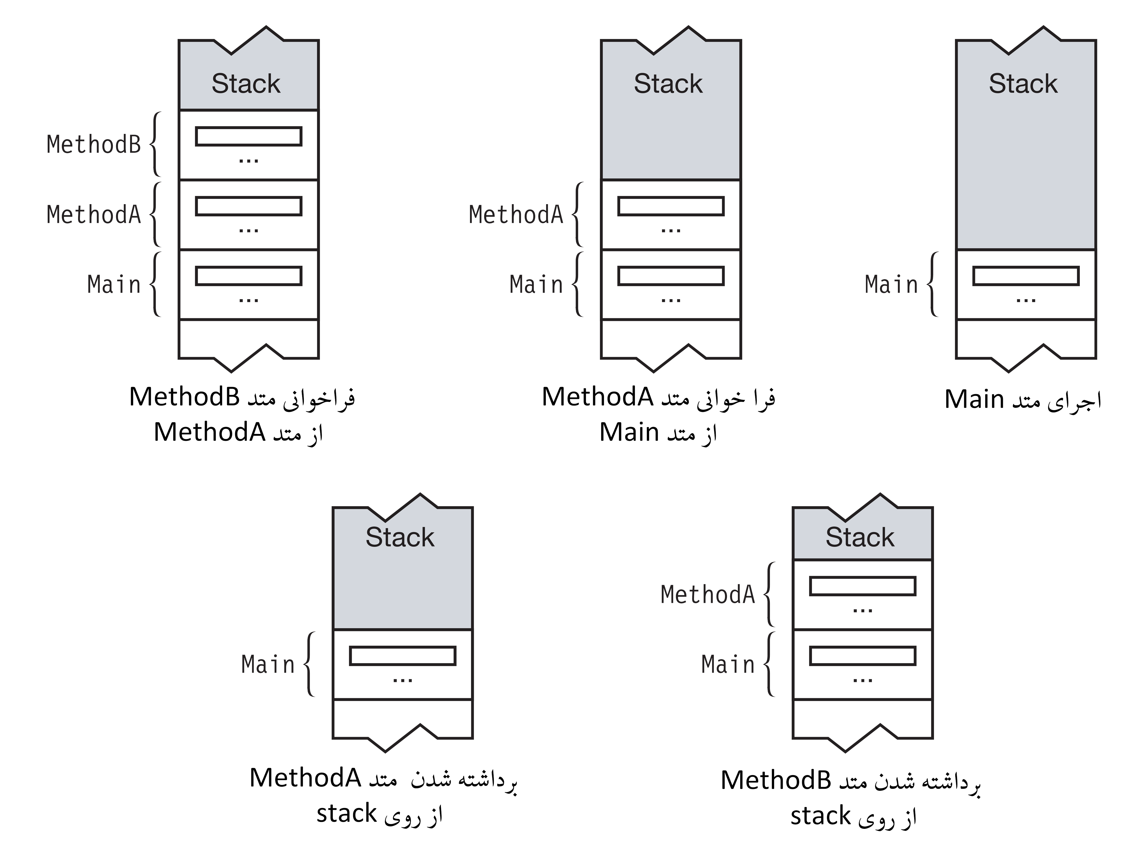

شکل 16-5. قالب stack در یک برنامه ساده

متد های بازگشتی

یک متد می تواند متد خود را فراخوانی کند. این متد ها را متد های بازگشتی[13] می گویند.

متدهای بازگشتی می توانند از کد های ظریفی تولید شده باشند، مانند متد زیر که فاکتوریل یک عدد را محاسبه می کند. توجه کنید که در داخل متد، زمانی خود متد فراخوانی می شود که پارامتر ورودی از یک بزرگتر باشد.

|  |
| --- |
| int Factorial(int inValue)  {  if (inValue <= 1)  return inValue;  else  return inValue * Factorial(inValue - 1); // Factorialفراخوانی متد  } ↑  فراخوانی خود متد |

دقیقاً این متدها همانند دیگر متدها فراخوانی می شوند، برای هر فراخوانی از متد یک قالب stack بر روی stack گذاشته می شود.

به عنوان مثال، کد زیر متد بازگشتی Count را نشان می دهد که با کاهش دادن مقدار پارامتر ورودی خود متد را دوباره فراخوانی می کند و سپس مقدار پارامتر ورودی را چاپ می کند. هر چه متد های بازگشتی عمیق تر شوند stack بزرگتر می شود.

|  |
| --- |
| class Program  {  public void Count(int inVal)  {  if (inVal == 0)  return;  Count(inVal - 1); //Count فراخوانی متد  ↑  فراخوانی خود متد  Console.WriteLine("{0}", inVal);  }  static void Main()  {  Program pr = new Program();  pr.Count(3);  }  } |

این کد خروجی زیر را تولید می کند.

|  |
| --- |
| 1  2  3 |

شکل 17-5 قالب های stack کد قبل را نشان می دهد. توجه داشته باشید که با مقدار ورودی 3، چهار قالب مجزا برای هر فراخوانی ایجاد می شود. هر کدام از آنها مقدار ورودی متفاوتی دارند.

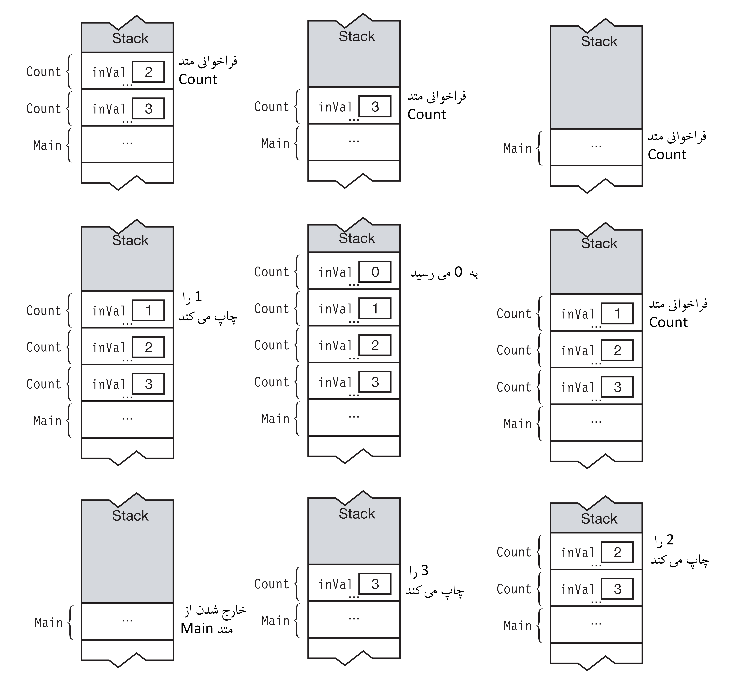

شکل 17-5. مثالی از متد های بازگشتی

1. Call a method
2. Invoke a method
3. Parameters
4. Formal Parameters
5. Actual parameters
6. arguments
7. Positional parameters
8. Value parameter
9. Reference parameter
10. Expanded form
11. Method overloading
12. Optional parameter
13. recursion